Đơn vị nào dưới đây không phải là đơn vị tính công suất?

**A.** J.s

**B.** N.m/s

**C.** W

**D.** HP

Giải Thích

Đáp án A

Một vật chuyển động không nhất thiết phải có

**A.** Vận tốc

**B.** Động lượng

**C.** Động năng

**D.** Thế năng

Giải Thích

Đáp án D

Một tên lửa đang chuyển động nếu khối lượng giảm một nửa và vận tốc tăng gấp đôi thì động năng của tên lửa sẽ

**A.** không đổi

**B.** tăng gấp đôi

**C.** tăng gấp bốn lần

**D.** tăng gấp tám lần

Giải Thích

Đáp án B

Một vật khối lượng m gắn vào đầu mọt lò xo đàn hồi có độ cứng bằng k, đầu kia của lò xo cố định. Khi lò xo bị nén lại một đoạn 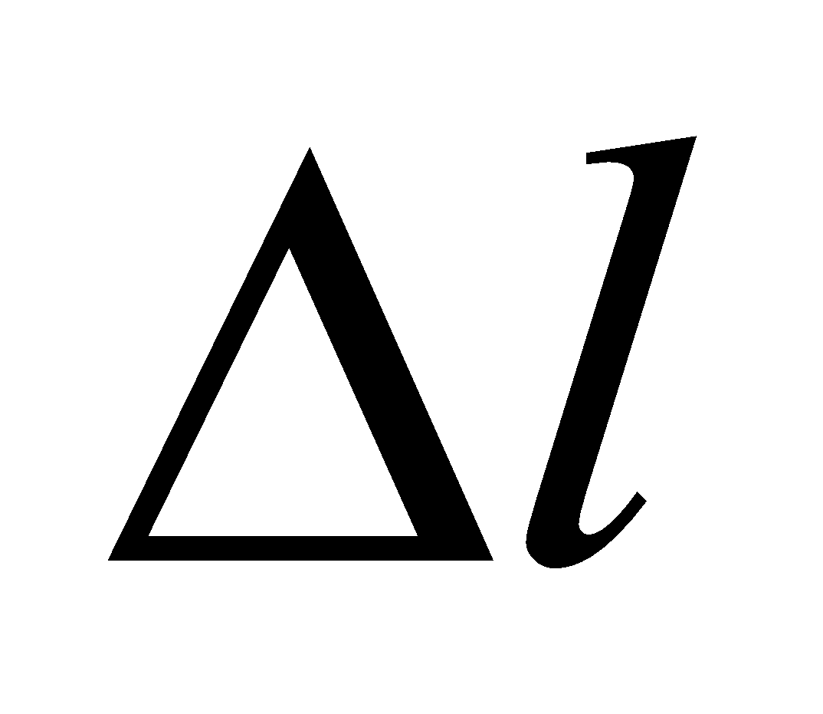thì thế năng đàn hồi bằng

**A.** 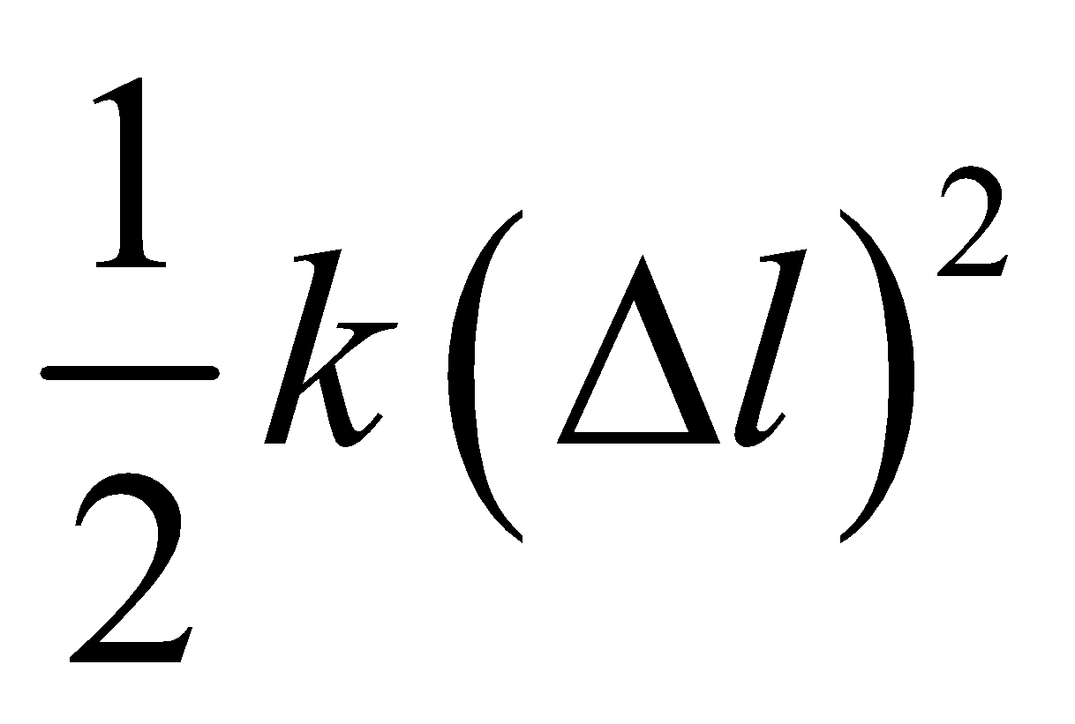

**B.**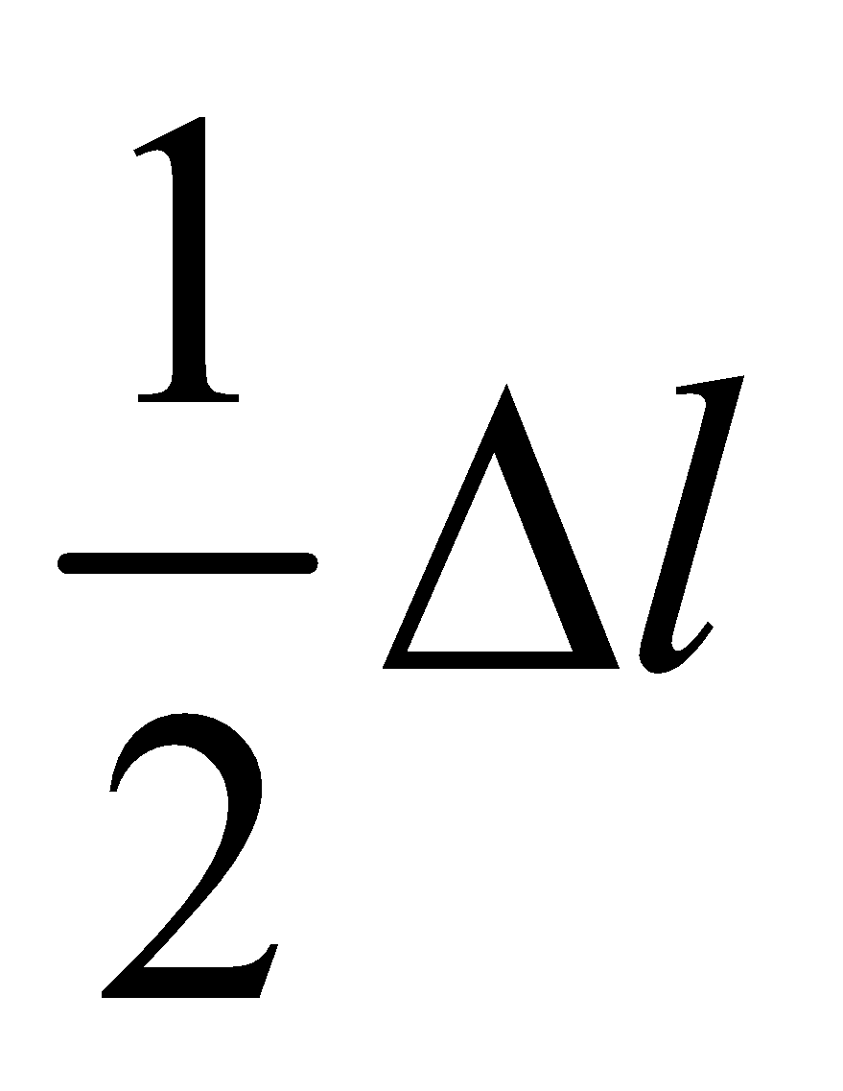

**C.**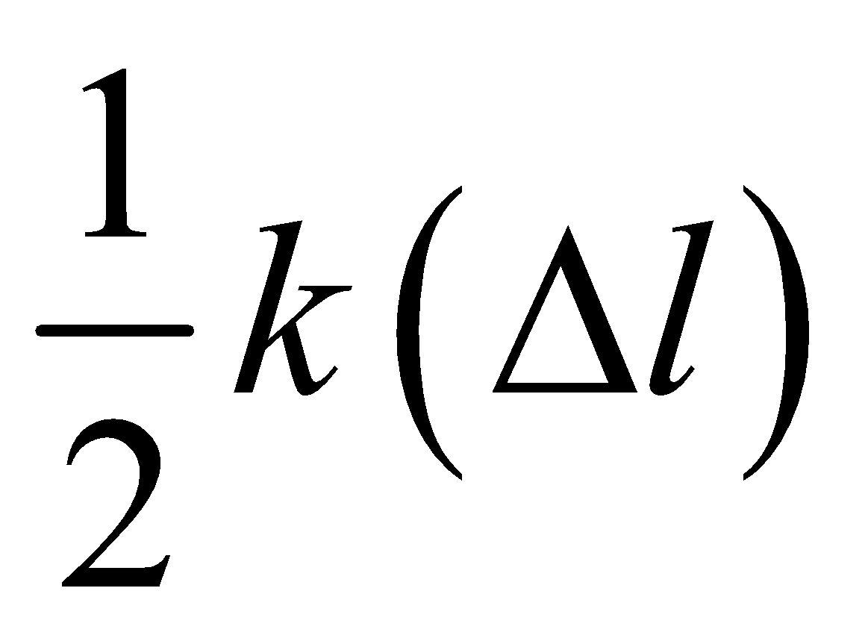

**D.**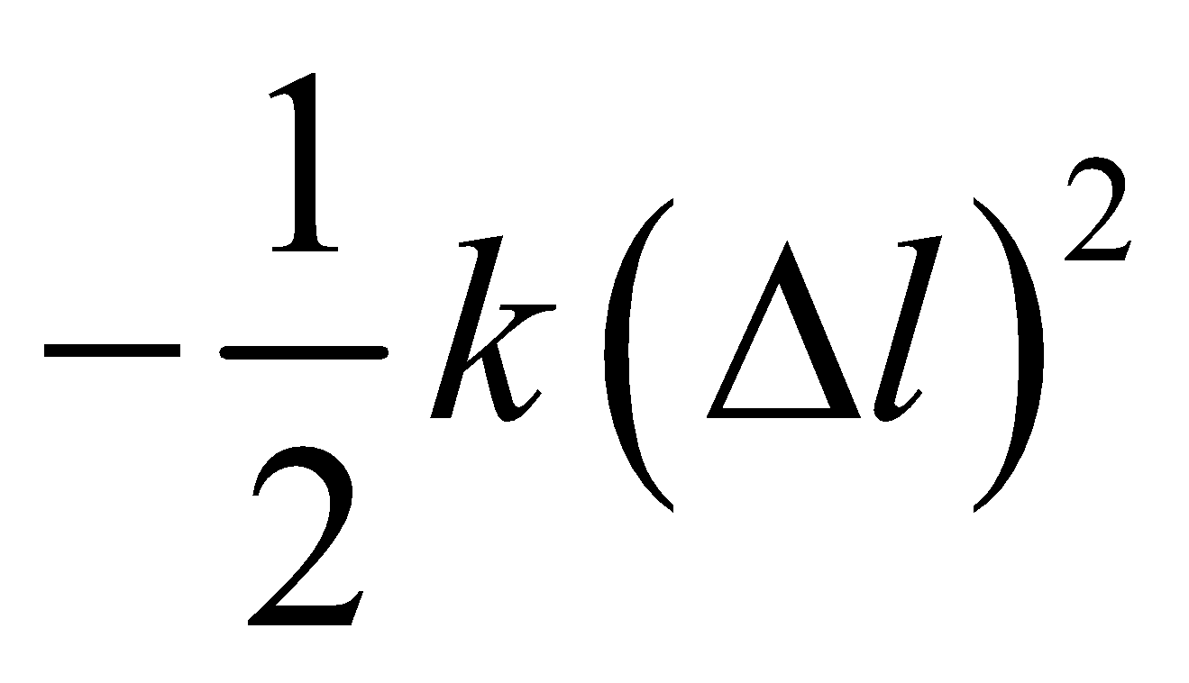

Giải Thích

Đáp án A

Một vật khối lượng 1,0kg có thể tăng 1,0J đối với mặt đất. Lấy 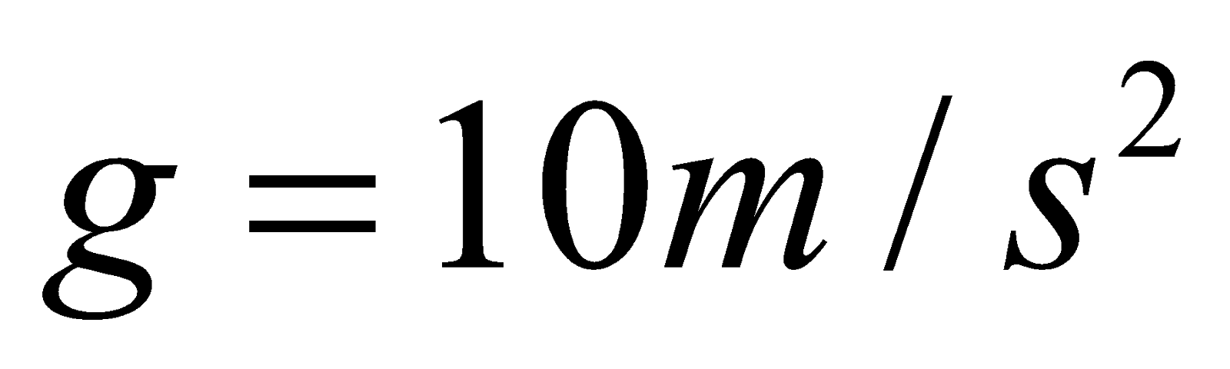. Khi đó, vật ở độ cao

**A.** 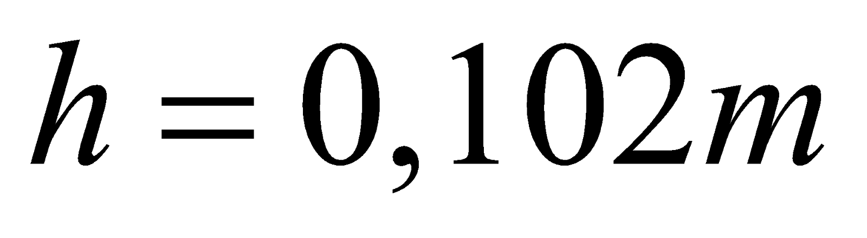

**B.**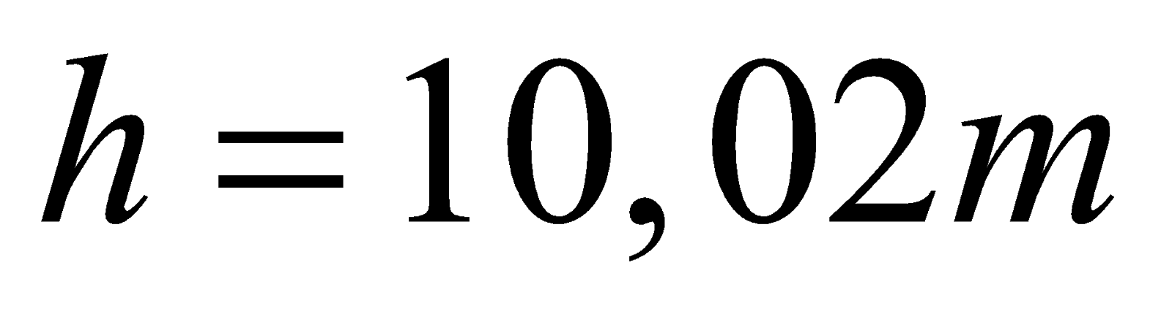

**C.** 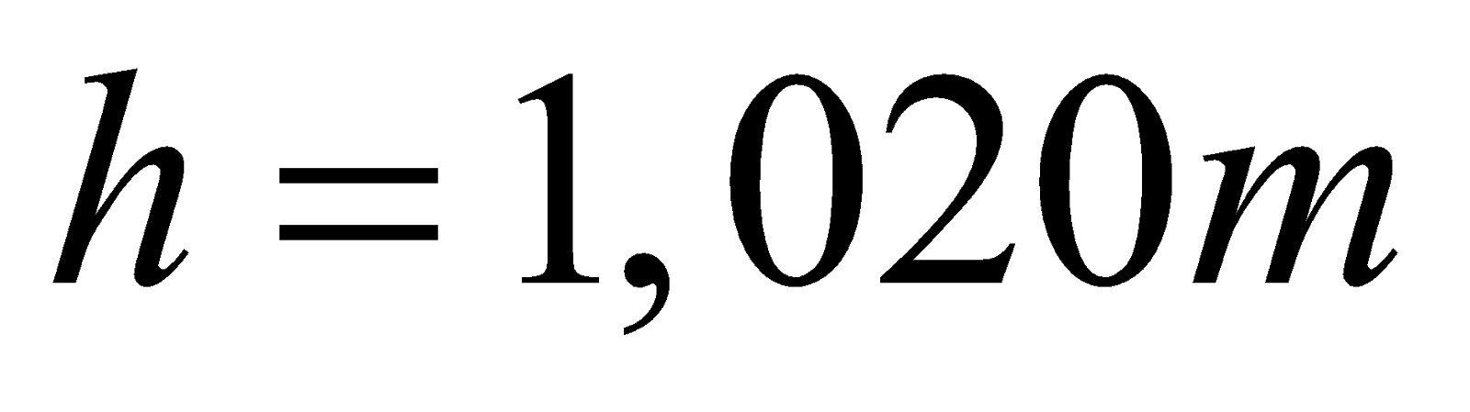

**D.**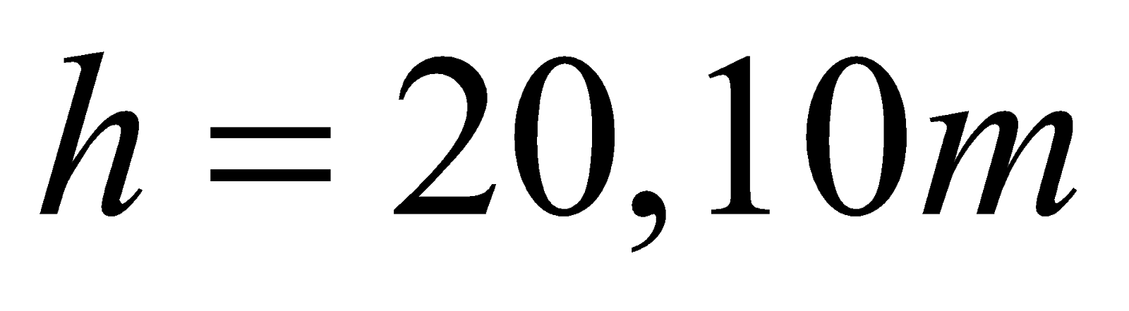

Giải Thích

Đáp án C

Một vật nhỏ được ném lên từ một điểm M phía trên mặt đất, vật lên tới điểm N thì dừng và rơi xuống. Trong quá trình vận chuyển động từ M đến N thì

**A.** động năng tăng

**B.** thế năng giảm

**C.** cơ năng cực đại tại N

**D.** cơ năng không đổi.

Giải Thích

Đáp án D

Biểu thức phù hợp với định luật Bôi-lơ-Ma-ri-ốt là

**A.** 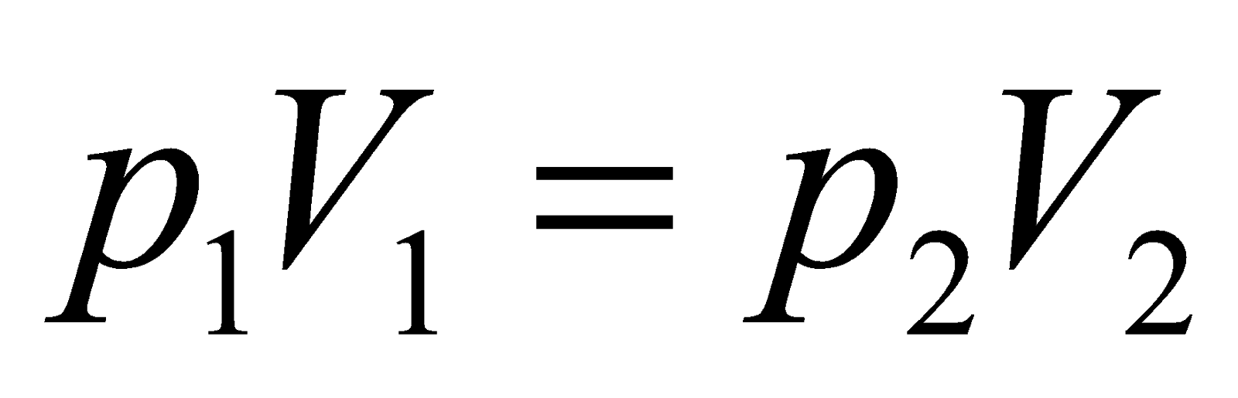

**B.**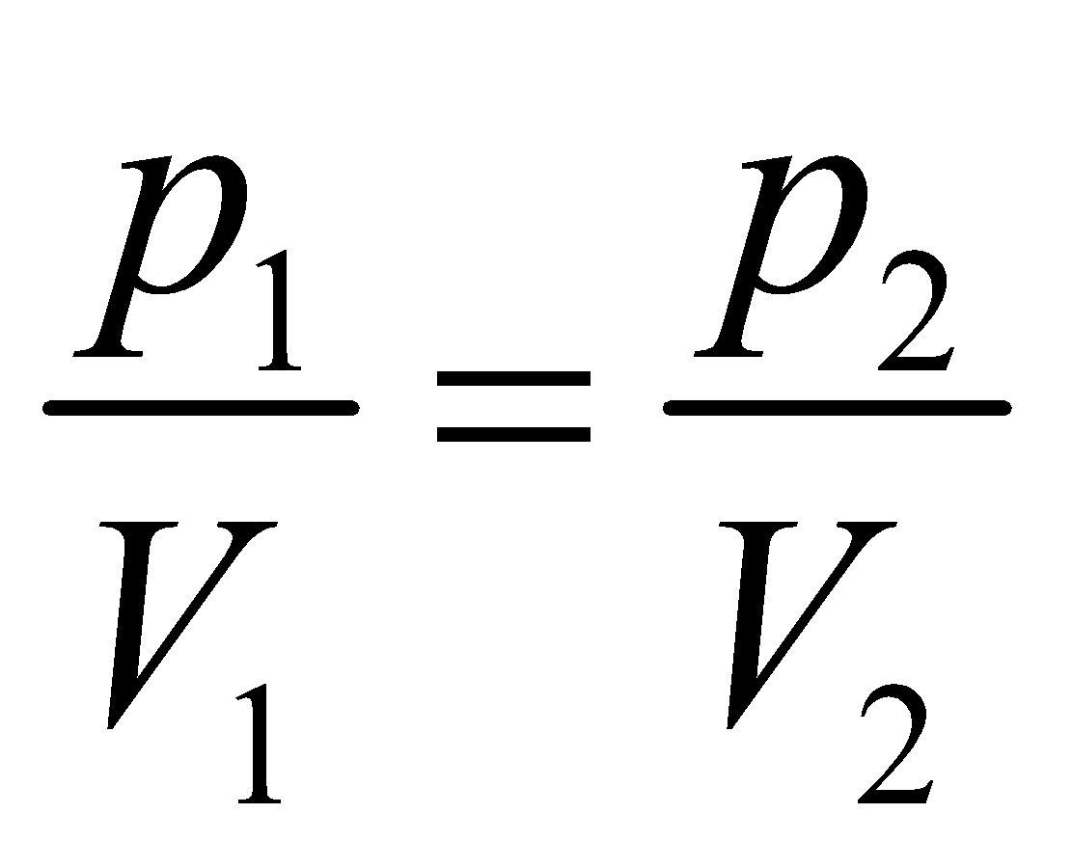

**C.**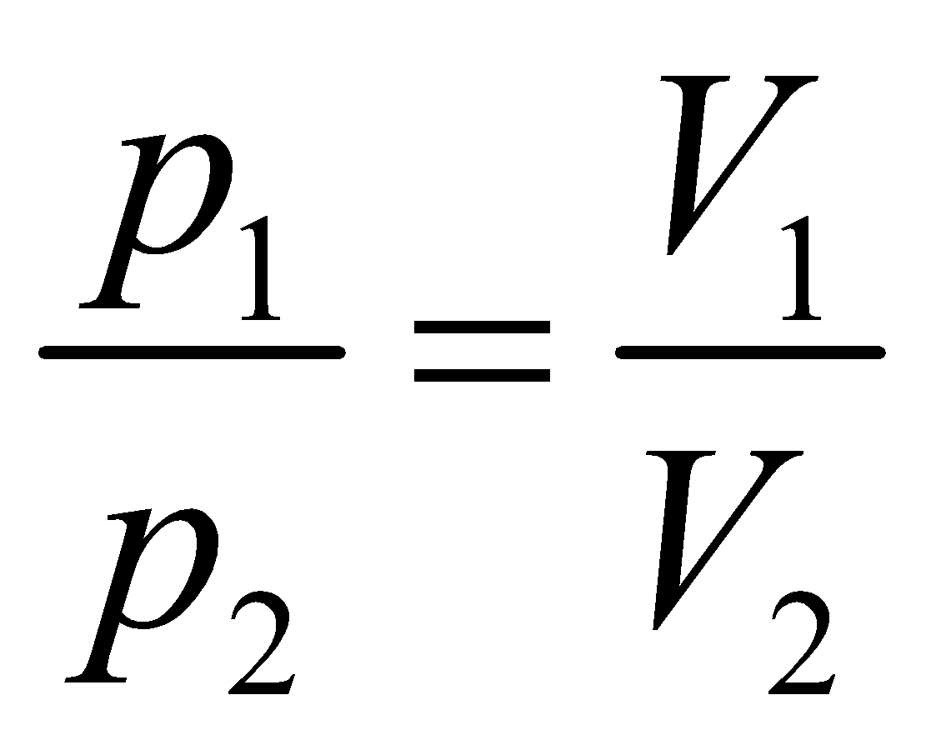

**D.**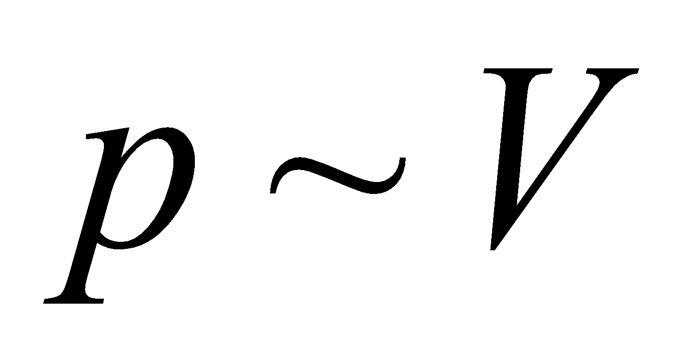

Giải Thích

Đáp án A

Đại lượng nào sau đây không phải là thông số trạng thái của một lượng khí?

**A.** Thể tích

**B.** Khối lượng

**C.** Nhiệt độ tuyệt đối

**D.** Áp suất

Giải Thích

Đáp án B

Một lượng khí đựng trong một xilanh có pit tông chuyển động được. Lúc đầu, khí có thể tích 15 lít, nhiệt độ 270C và áp suất 2at. Khi pit tông nén khí đến thể tích 12 lít thì áp suất khí tăng lên tới 3,5at. Nhiệt độ của khí trong pit tông lúc này là

**A.** 37,80C

**B.** 1470C

**C.** 147K

**D.** 47,50C

Giải Thích

Đáp án B

Nội năng của một vật là:

**A.** tổng động năng và thế năng của vật

**B.** tổng động năng và thế năng của các phân tử cấu tạo nên vật

**C.** tổng nhiệt lượng và cơ năng mà vật nhận được trong quá trình truyền nhiệt và thực hiện công.

**D.** nhiệt lượng vật nhận được trong quá trình truyền nhiệt

Giải Thích

Đáp án B

Trong quá trình chất khí nhận nhiệt và sinh công (Q và A) thì biểu thức 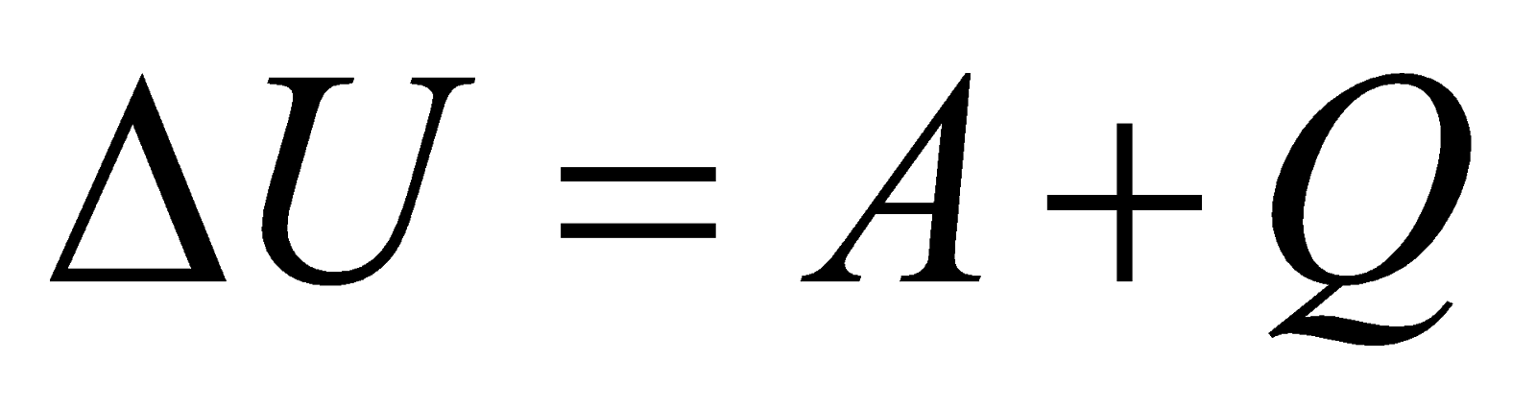phải thoả mãn

**A.** 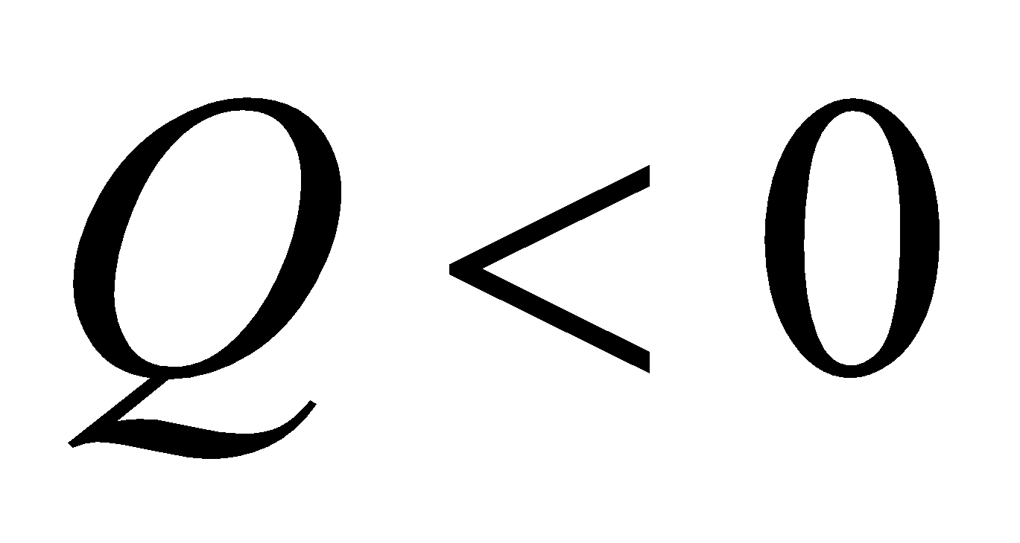và 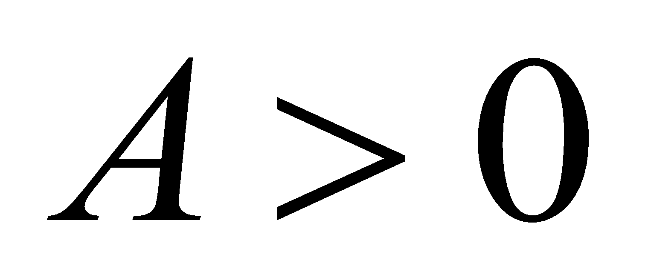

**B.**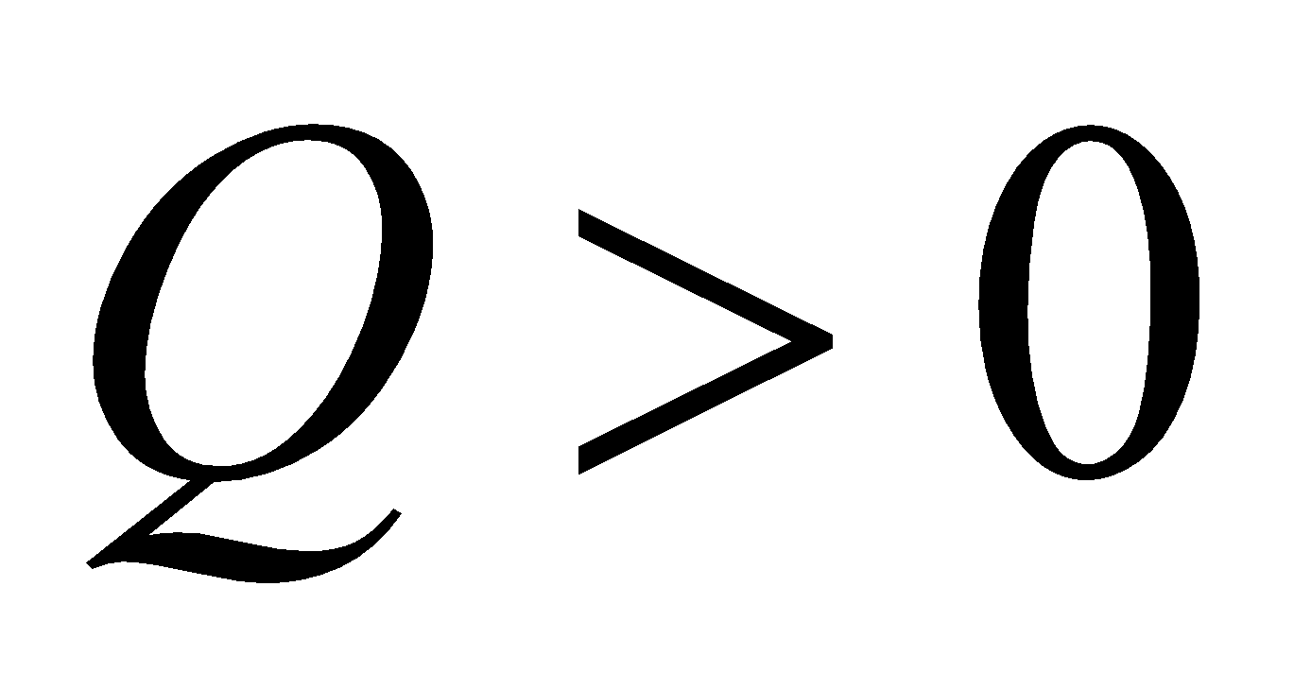 và 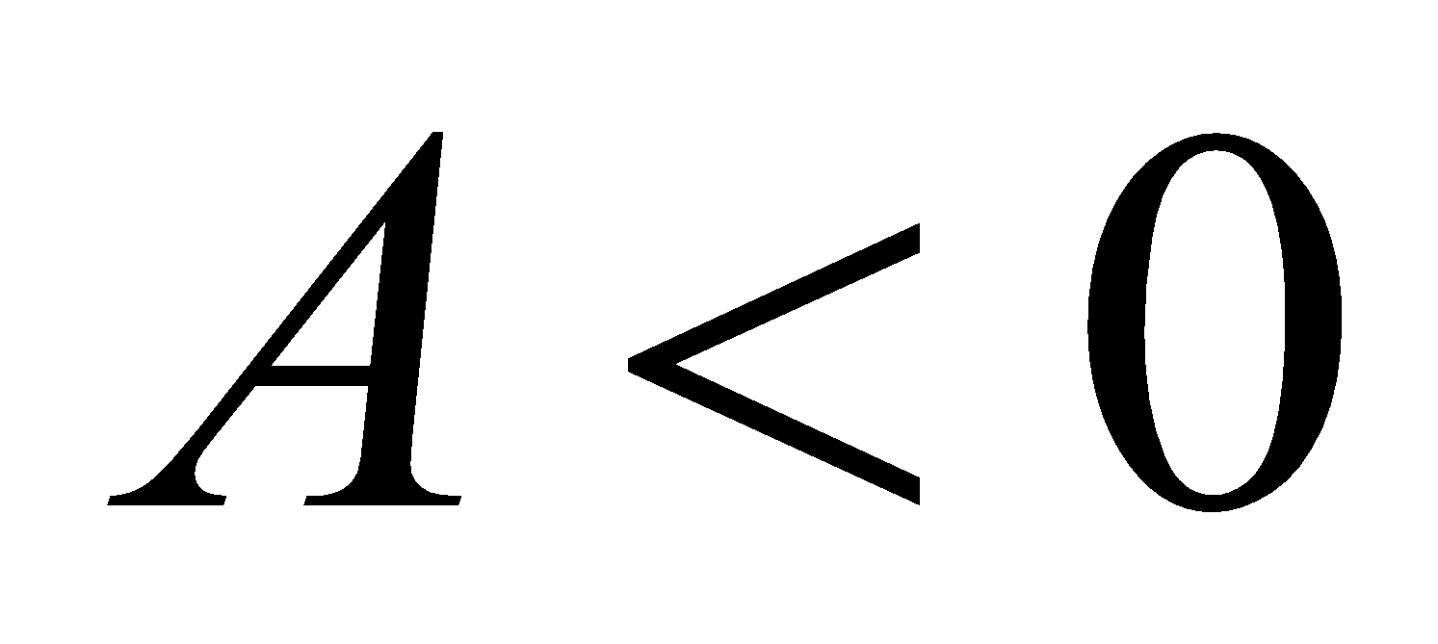

**C.**và 

**D.** và 

Giải Thích

Đáp án B

Đồ thị nào sau đây không biểu diễn quá trình đẳng áp?

**A.** 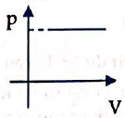

**B.** 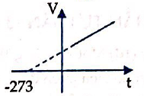

**C.** 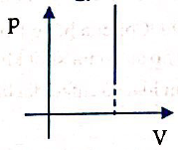

**D.** 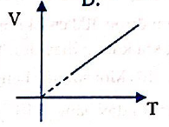

Giải Thích

Đáp án C

Biểu thức diễn tả quá trình nung nóng khí trong một bình kín khi bỏ qua sự nở vì nhiệt của bình là

**A. ∆U=A**

**B.**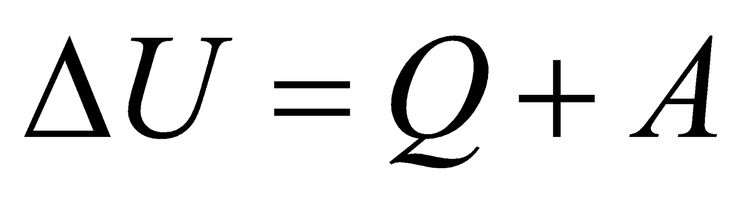

**C.∆U=0**

**D.**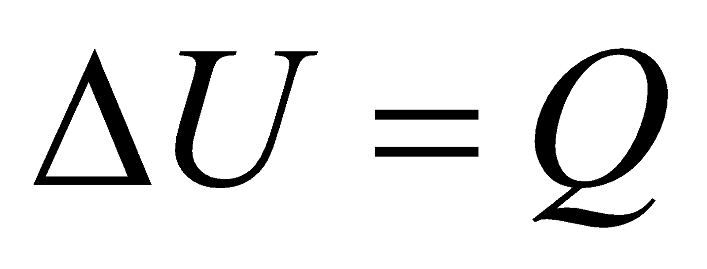

Giải Thích

Đáp án D

Chất rắn được phân loại theo cách nào dưới đây?

**A.** Chất rắn đơn tinh thể và chất rắn vô định hình

**B.** Chất rắn kết tinh và chất rắn vô định hình

**C.** Chất rắn đa tinh thể và chất rắn vô định hình

**D.** Chất rắn đơn tinh thể và chất rắn đa tinh thể

Giải Thích

Đáp án B

Chất rắn nào sau đây thuộc dạng chất rắn vô định hình?

**A.** Muối ăn

**B.** Kim loại

**C.** Thạch anh

**D.** Nhựa đường

Giải Thích

Đáp án C

Một thanh rắn hình trụ tròn có tiết diện S, độ dài ban đầu là 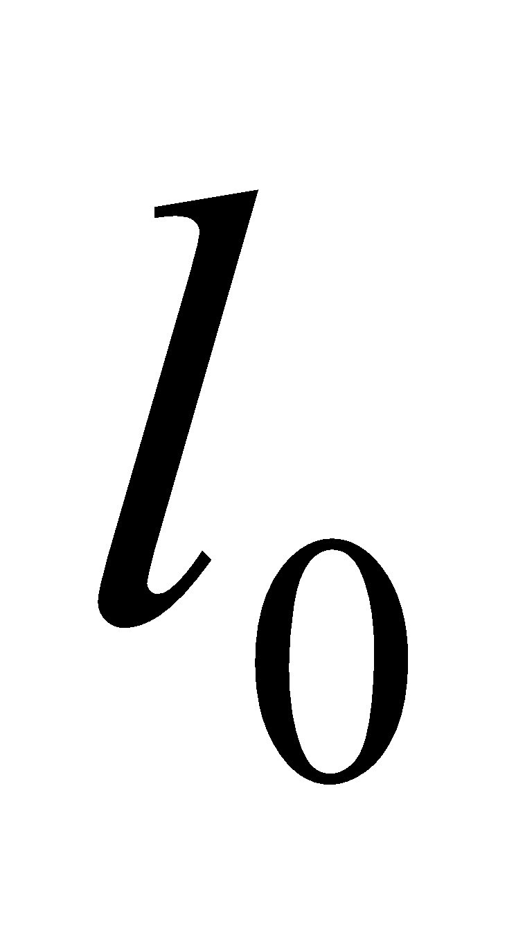, làm bằng chất có suất đàn hồi , biểu thức nào sau đây cho phép xác định hệ số đàn hồi 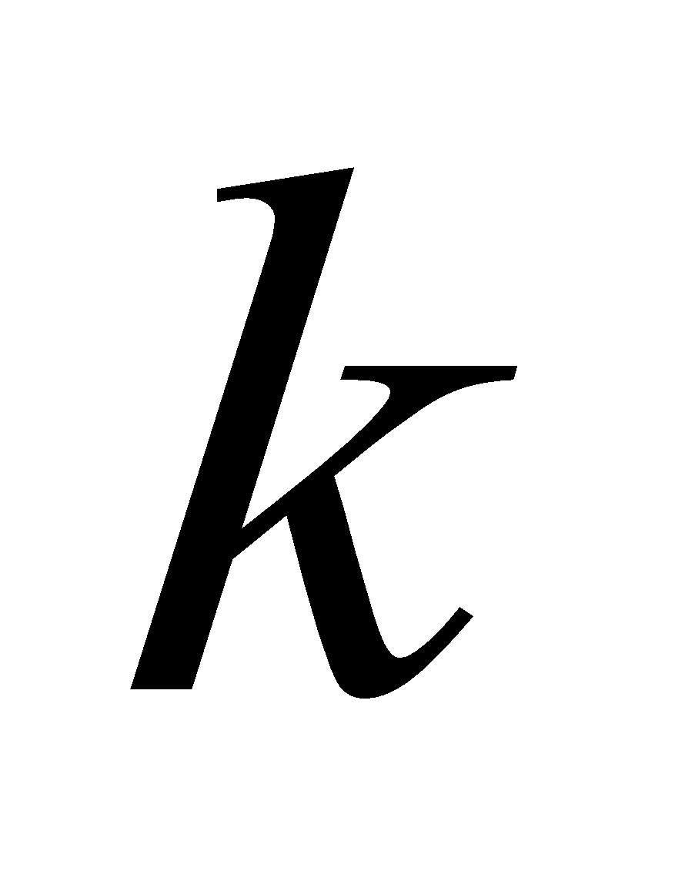của thanh

**A.**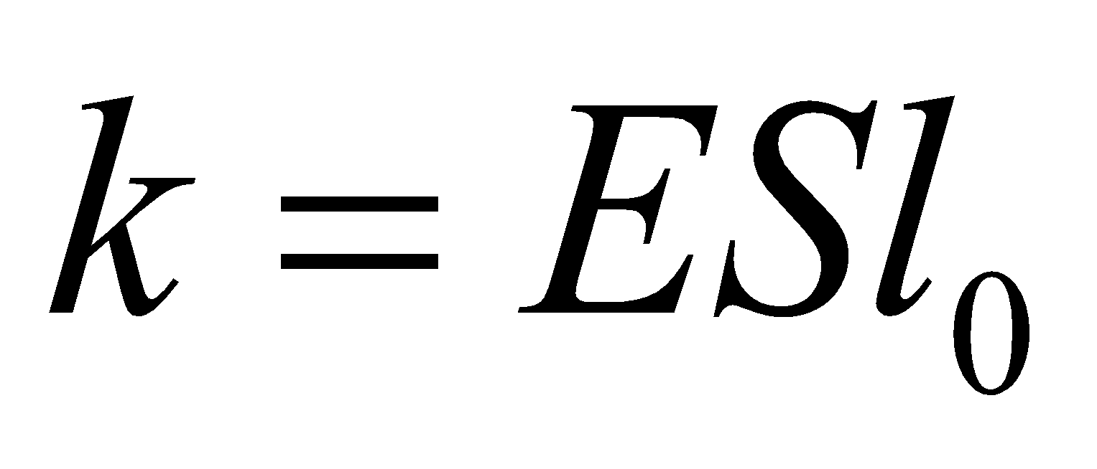

**B.**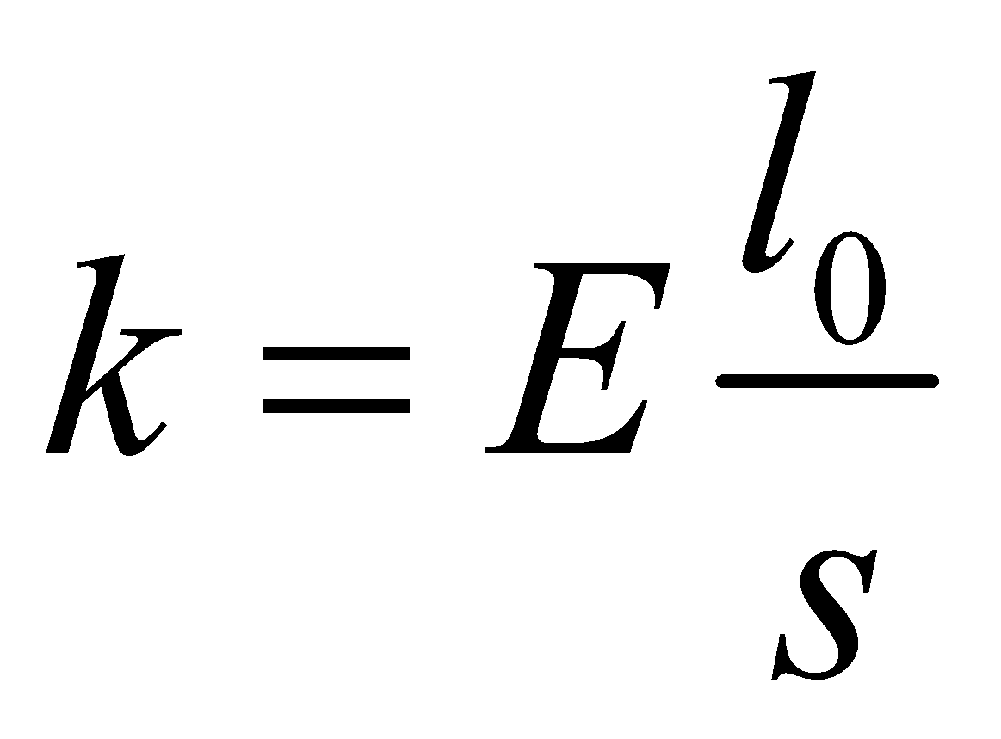

**C.**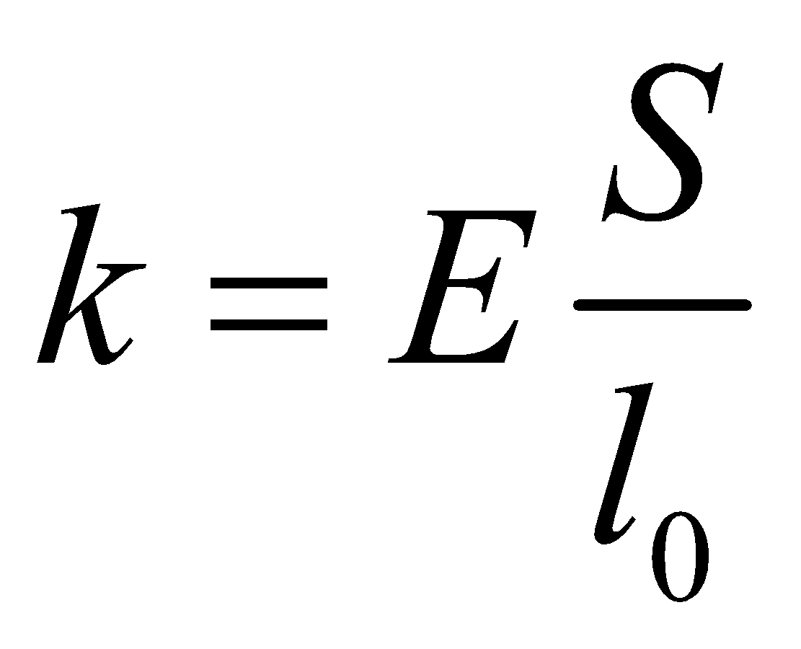

**D.**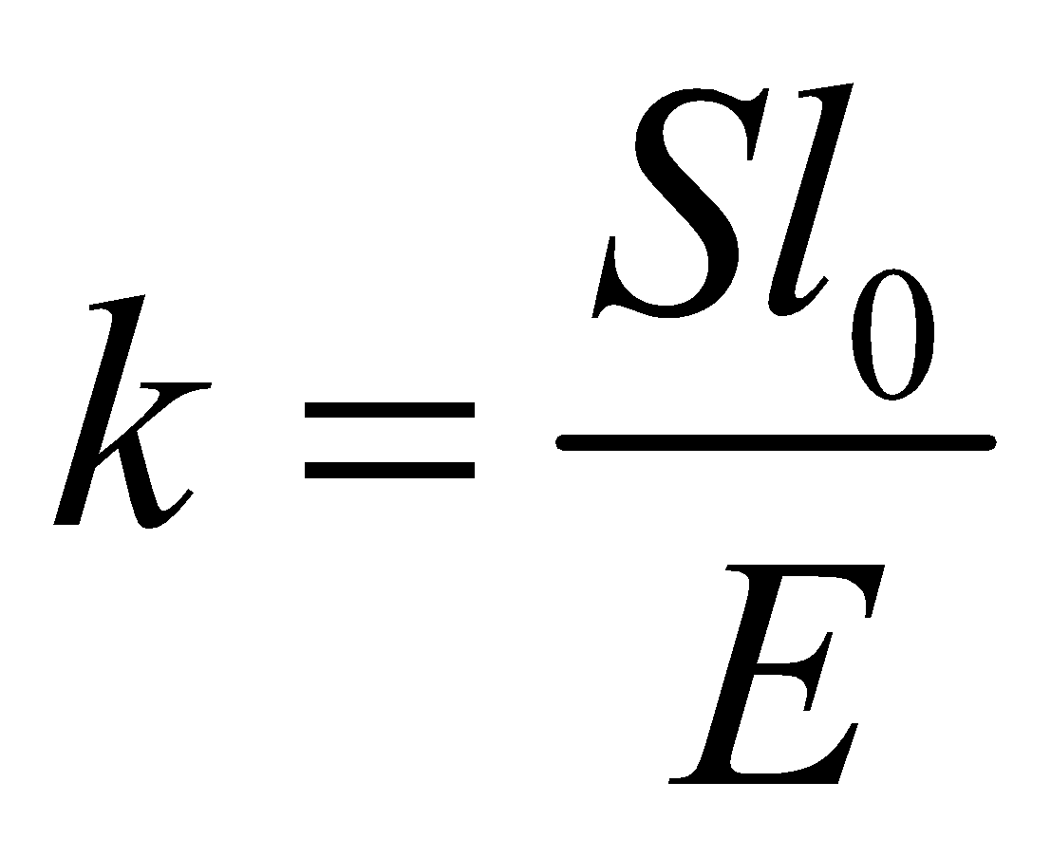

Giải Thích

Đáp án A

Công thức về sự nở khối của vật rắn là

**A.**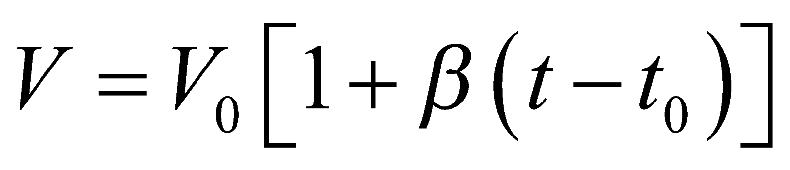

**B.**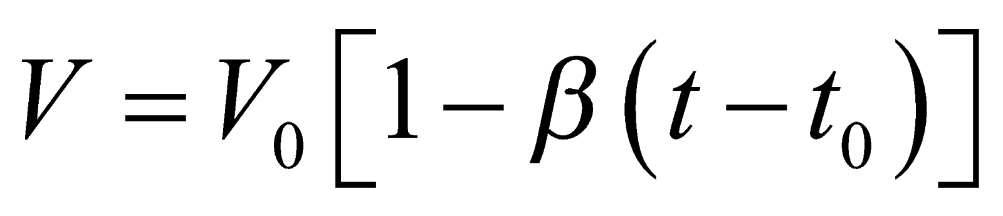

**C.**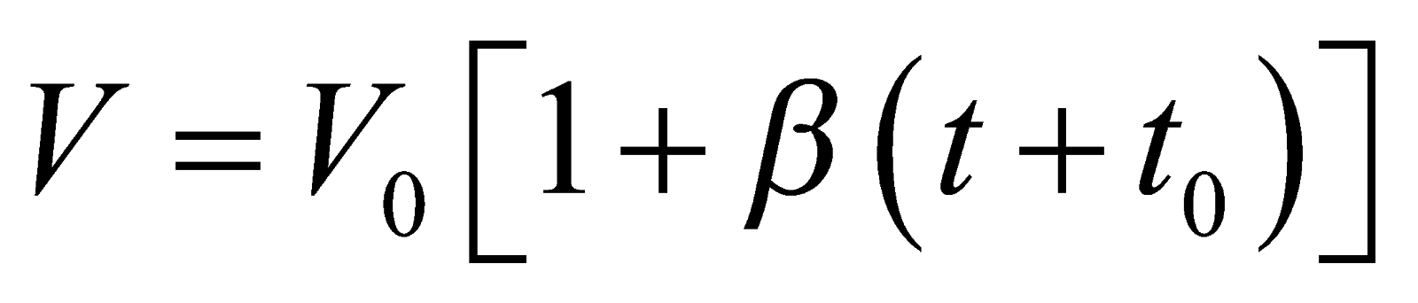

**D.**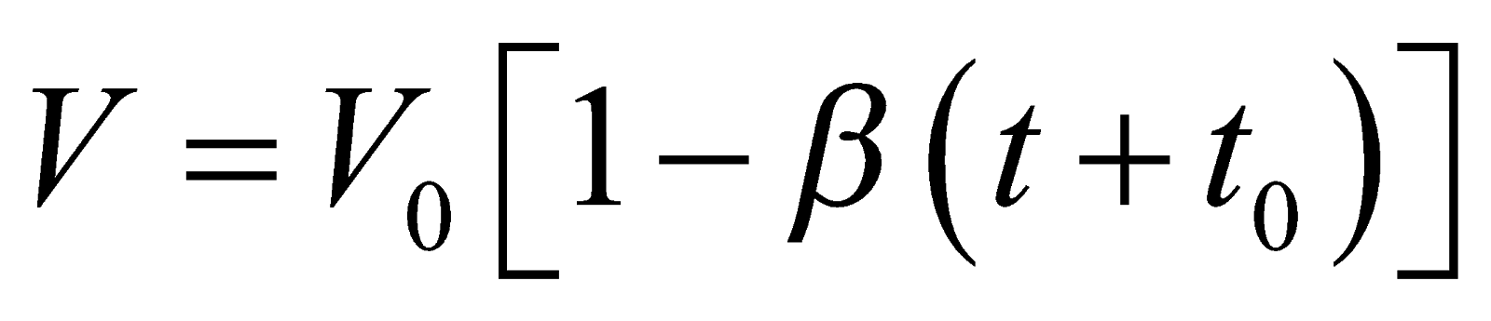

Giải Thích

Đáp án A

Đơn vị của độ ẩm tuyệt đối và độ ẩm cực đại của không khí là

**A.** kg.m3

**B.** kg/m3

**C.** g.m3

**D.** g/m3

Giải Thích

Đáp án B

Một thanh kim loại ban đầu ở nhiệt độ 200C có chiều dài 20m. Tăng nhiệt độ thêm 250C thì chiều dài thanh là 20,015m. Hệ số nở dài của thanh kim loại bằng

**A.**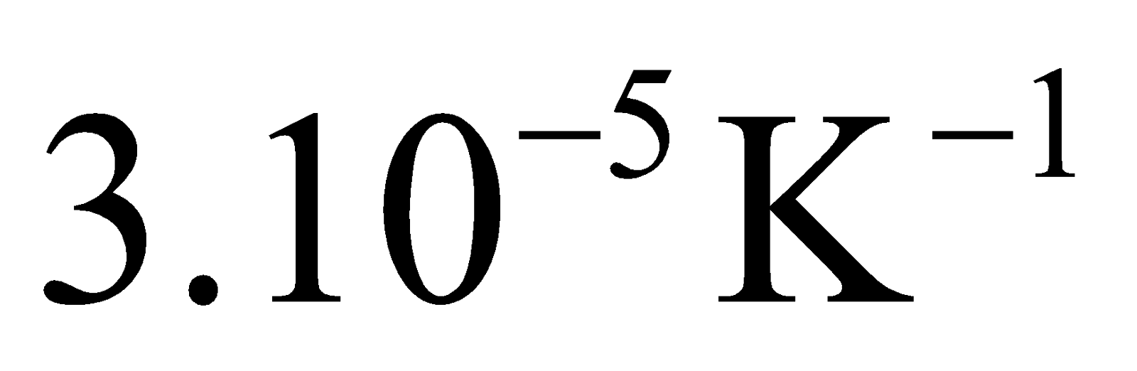

**B.**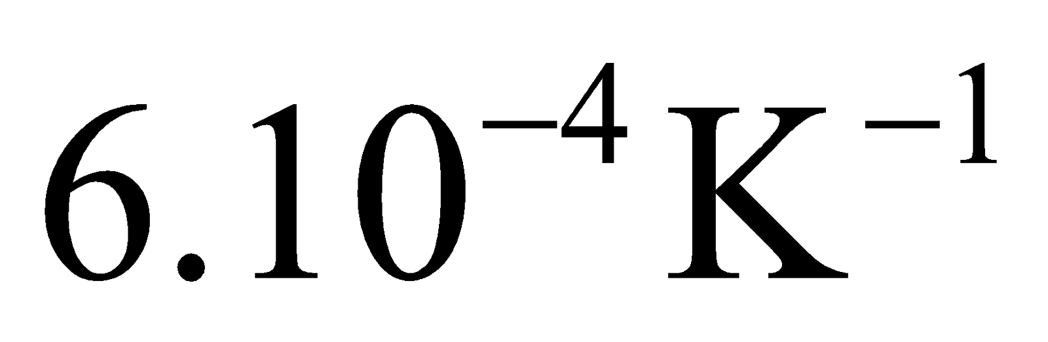

**C.**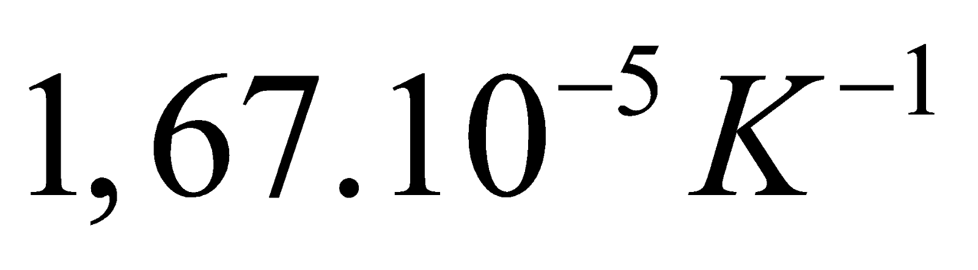

**D.**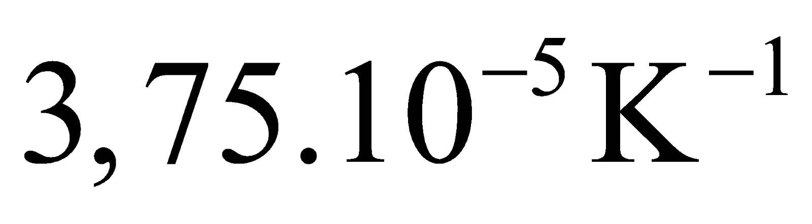

Giải Thích

Đáp án A

Một băng kép gồm hai lá kim loại phẳng có độ dài và tiết diện giống nhau được ghép chặt với nhau bằng các đinh tán: lá đồng ở dưới, lá thép ở trên. Đồng có hệ số nở dài lớn hơn thép. Khi bị nung nóng thì băng kép sẽ

**A.** bị uốn cong xuống

**B.** bị uốn cong lên

**C.** không bị uốn cong

**D.** lúc đầu bị uốn cong xuống, sau bị uốn cong lên.

Giải Thích

Đáp án B

comment

Trước Tiếp Theo

☰

Bạn Có Muốn Thoát Làm Bài?

Xác Nhận Close

Bạn Có Muốn Nộp Bài?

Xác Nhận Close

×

**Bình luận**

**Bình luận**

[t](javascript:;)

Gửi

Close

VietJack

Dùng nút vải sợi bông để nút chặt miệng chai đựng xăng hoặc dầu hoả thì

**A.** đúng, vì nút vải mềm, dễ nút chặt miệng chai nên xăng dầu không bị bay hơi ra ngoài.

**B.** đúng, vì nút vải dễ kiếm và không bị xăng dầu dính ướt

**C.** không đúng, vì xăng dầu sẽ thấm theo vải do tác dụng mao dẫn của các sợi vải và bay hơi

**D.** không đúng, vì nút vải hay bị mún và dễ cháy.

Giải Thích

Đáp án C

Động lượng của một vật khối lượng m đang chuyển động với vận tốc vlà đại lượng được xác định bởi công thức

**A.** 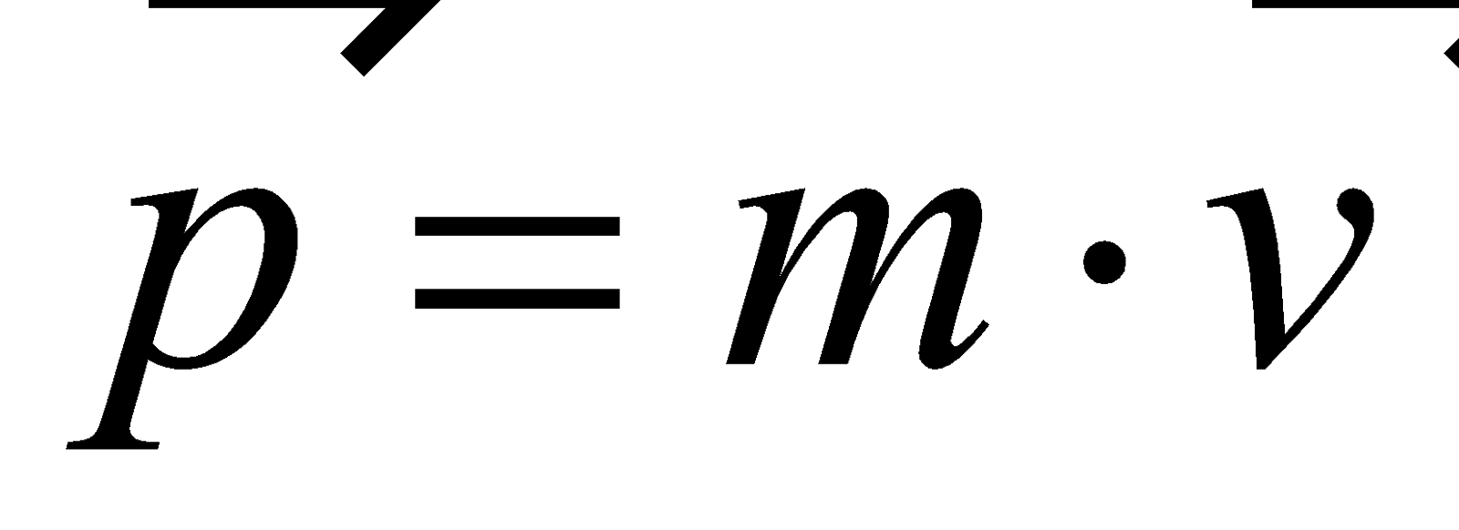

**B.**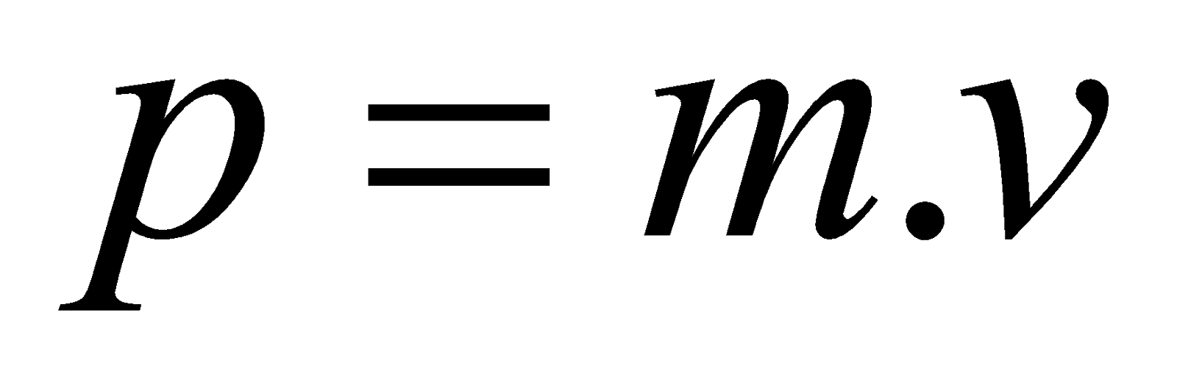

**C.**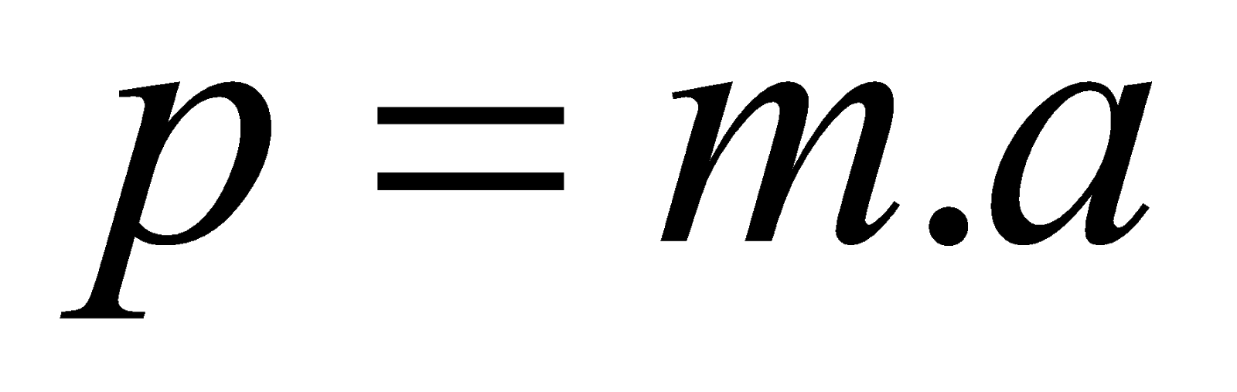

**D.**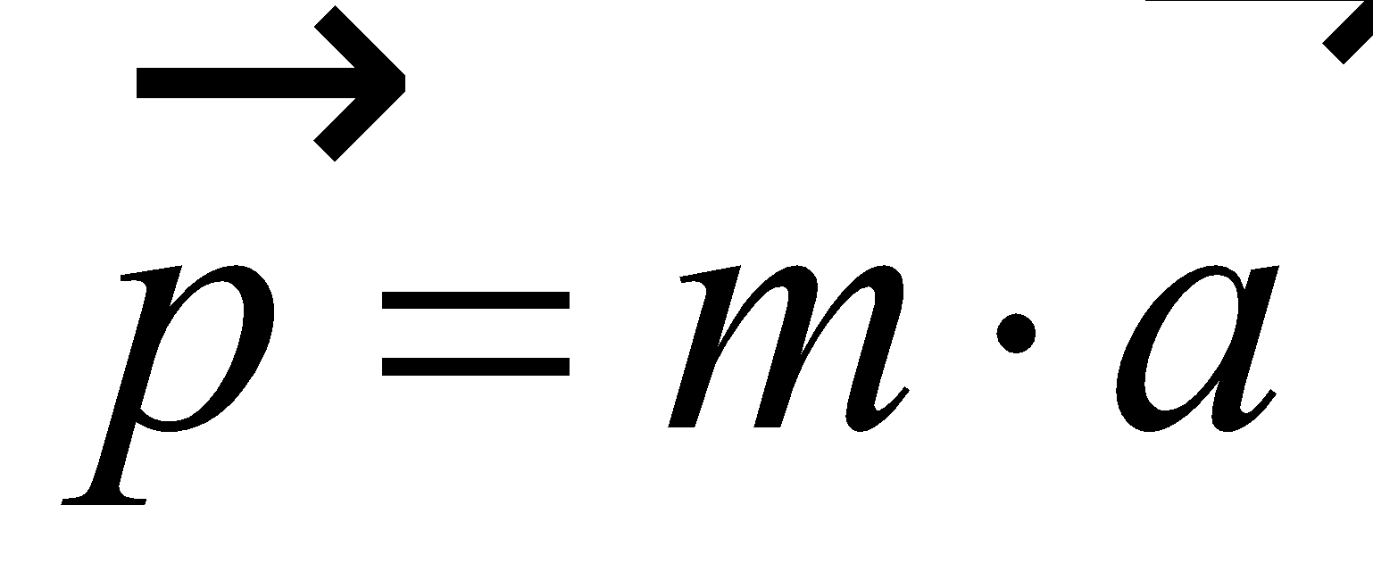

Giải Thích

Đáp án A

Đại lượng đặc trưng cho khả năng sinh công của một vật trong một đơn vị thời gian gọi là

**A.** công cơ học

**B.** công phát động

**C.** công cản

**D.** công suất

Giải Thích

Đáp án D

Động năng của vật sẽ thay đổi khi

**A.** vật chuyển động thẳng đều

**B.** vật chuyển động với gia tốc không đổi

**C.** vật chuyển động tròn đều

**D.** vận chuyển động với gia tốc bằng không.

Giải Thích

Đáp án B

Thế năng trọng trường của một vật

**A.** luôn luôn dương

**B.** có thể âm, dương hoặc bằng không

**C.** luôn không đổi

**D.** không phụ thuộc vào vị trí của vật

Giải Thích

Đáp án B

Khi vận tốc của một vật tăng 2 lần thì động năng của vật sẽ như thế nào so với lúc đầu?

**A.** tăng lên 2 lần

**B.** tăng lên 4 lần

**C.** không thay đổi

**D.** giảm đi 2 lần

Giải Thích

Đáp án A

Một vật chịu tác dụng của lần lượt ba lực khác nhau 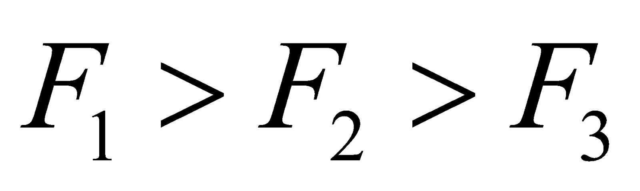và cùng đi được quãng đường trên phương AB như hình vẽ. Có thể kết luận gì về quan hệ giữa các công của các lực này?

**A.** 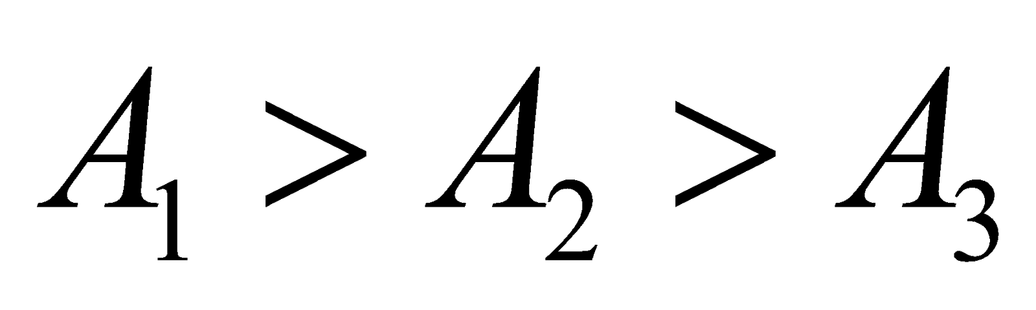

**B.**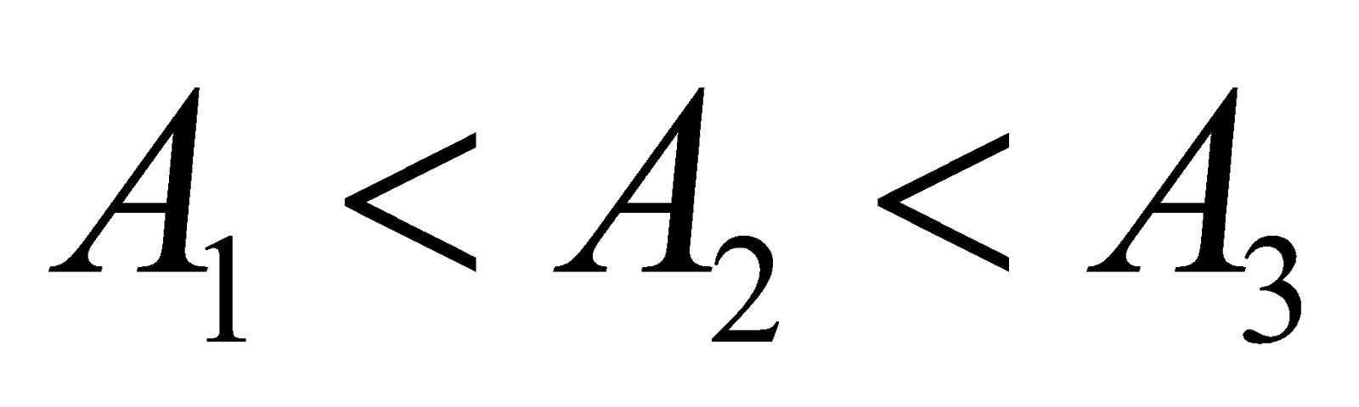

**C.**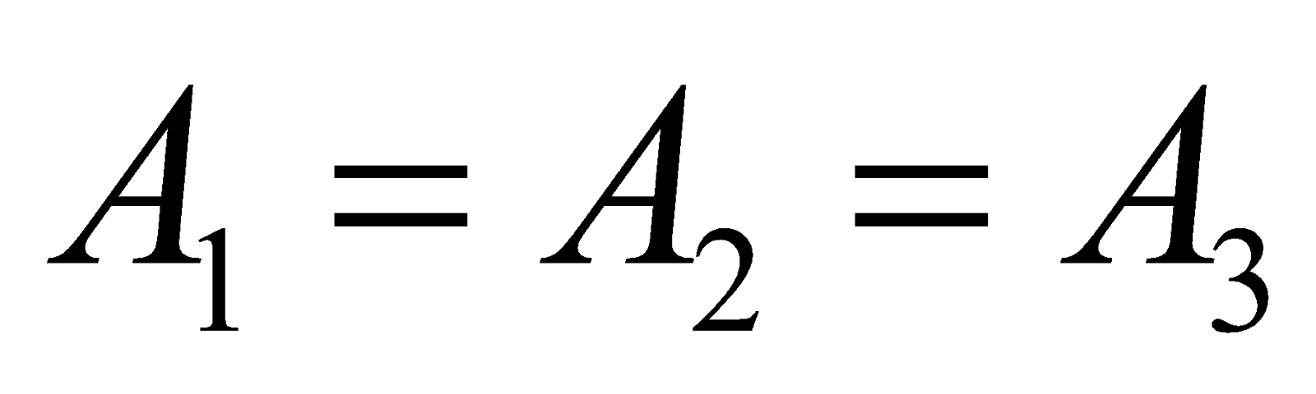

**D.**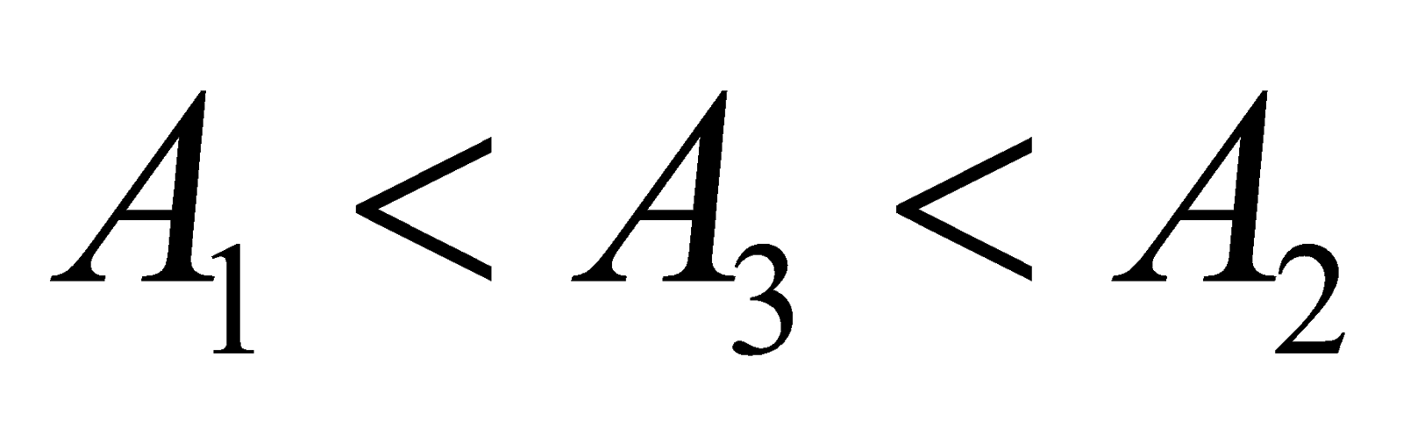

Giải Thích

Đáp án C

Nhận định nào sau đây không đúng??

**A.** Các phân tử của chất khí luôn chuyển động hỗn hợp

**B.** Các phân tử của chất khí luôn chuyển động hỗn hợp và không ngừng

**C.** Các phân tử của chất khí luôn chuyển động không ngừng

**D.** Các phân tử của chất khí luôn chuyển động hỗn loạn xung quanh các vị trí bằng cố định

Giải Thích

Đáp án D

Biểu thức nào sau đây không đúng cho quá trình đẳng áp của một khối khí?

**A.** 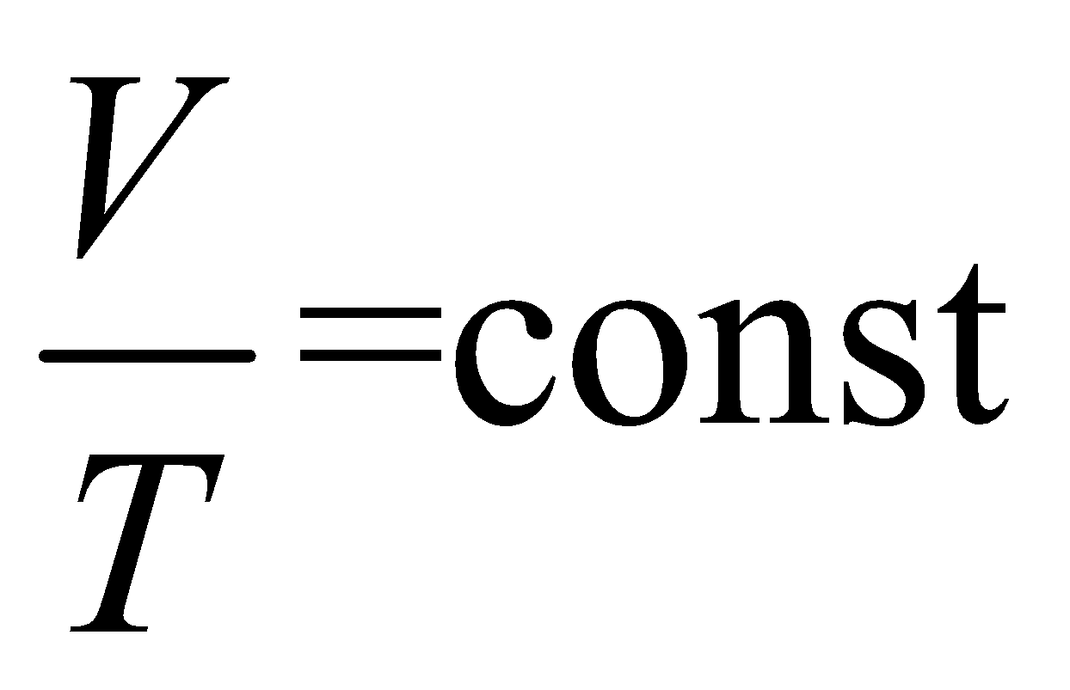

**B.**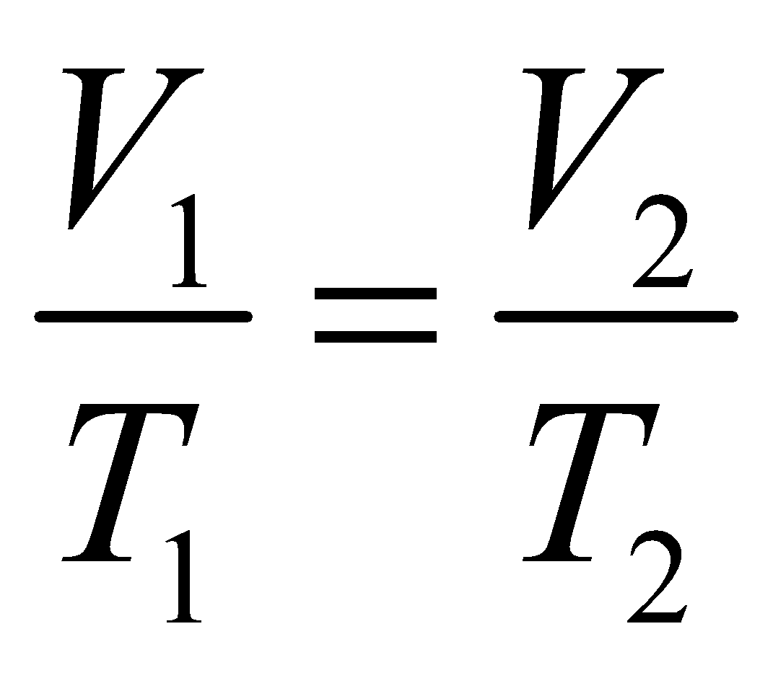

**C.**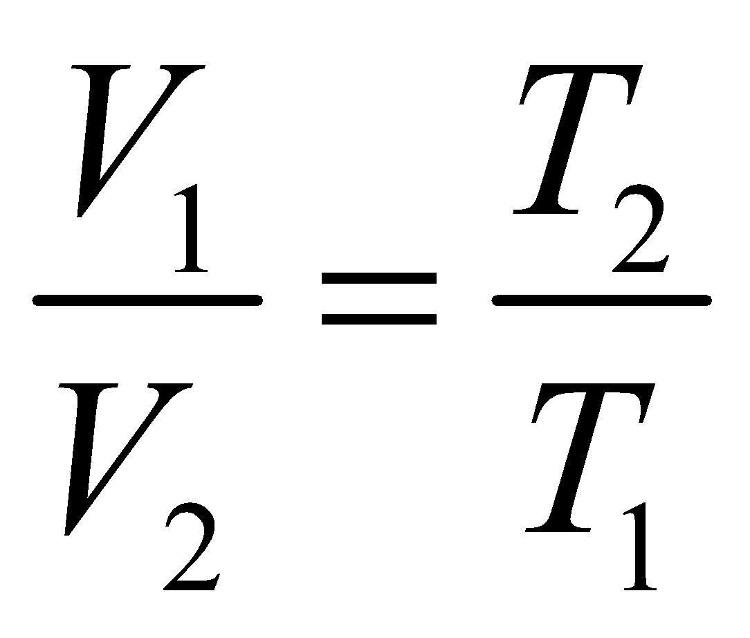

**D.**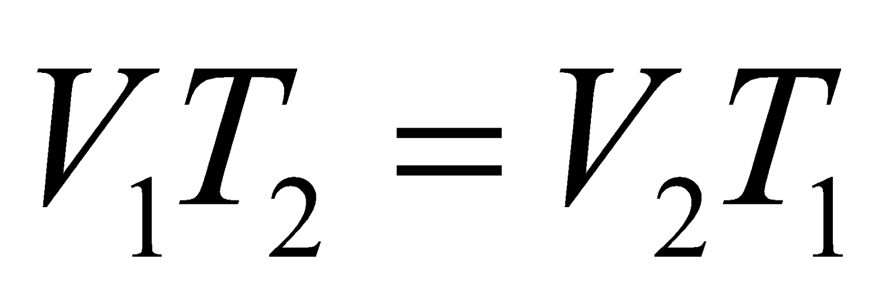

Giải Thích

Đáp án C

Trong các đại lượng sau đây, đại lượng nào không phải là thông số trạng thái của một lượng khí?

**A.** Thể tích

**B.** Khối lượng

**C.** Nhiệt độ

**D.** Áp suất

Giải Thích

Đáp án B

Đường đẳng áp trong hệ trục toạ độ OPV là?

**A.** Một đường thẳng song song với trục OV

**B.** Một đường hypebol

**C.** Một đường thẳng nếu kéo dài thì đi qua gốc toạ độ

**D.** Một đường thẳng song song với trục OP

Giải Thích

Đáp án A

Câu nào sau đây nói về nội năng là không đúng?

**A.** Nội năng là một dạng năng lượng

**B.** Nội năng là nhiệt lượng

**C.** Nội năng có thể chuyển hoá thành các dạng năng lượng khác

**D.** Nội năng của một vật có thể tăng lên, giảm đi

Giải Thích

Đáp án B

Trong quá trình chất khí nhận nhiệt và sinh công thì

**A. **và A>0

**B. **và A>0

**C. **và A<0

**D. **và A<0

Giải Thích

Đáp án B

Điều nào sau đây là sai khi nói về nội năng?

**A.** Nội năng của một vật là dạng năng lượng bao gồm tổng động năng của các phân tử cấu tạo nên vật và thế năng tương tác giữa chúng

**B.** Đơn vị của nội năng là Jun (J)

**C.** Nội năng của một vật phụ thuộc vào nhiệt độ và thể tích của vật.

**D.** Nội năng không thể biến đổi được

Giải Thích

Đáp án D

Người ta truyền cho khí trong xilanh nhiệt lượng 100J. Khí nở ra thực hiện công 70J đẩy pit tông lên. Độ biến thiên nội năng của khí là

**A.** 20J

**B.** 30J

**C.** 40J

**D.** 50J

Giải Thích

Đáp án B

Một động cơ nhiệt làm việc sau một thời gian thì tác nhân đã nhận từ nguồn nóng nhiệt lượng 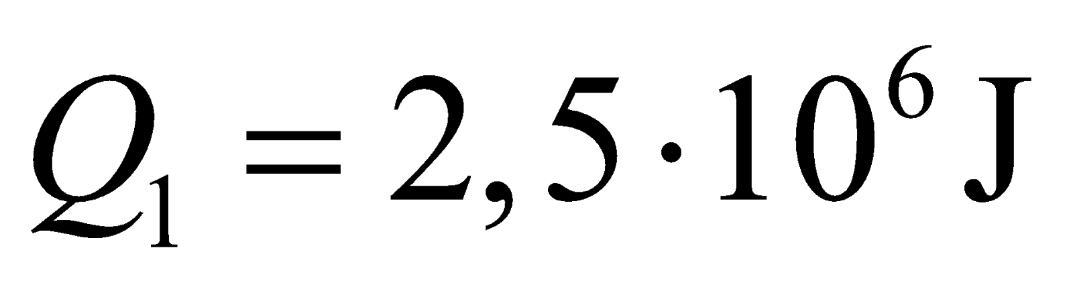, truyền cho nguồn lạnh nhiệt lượng 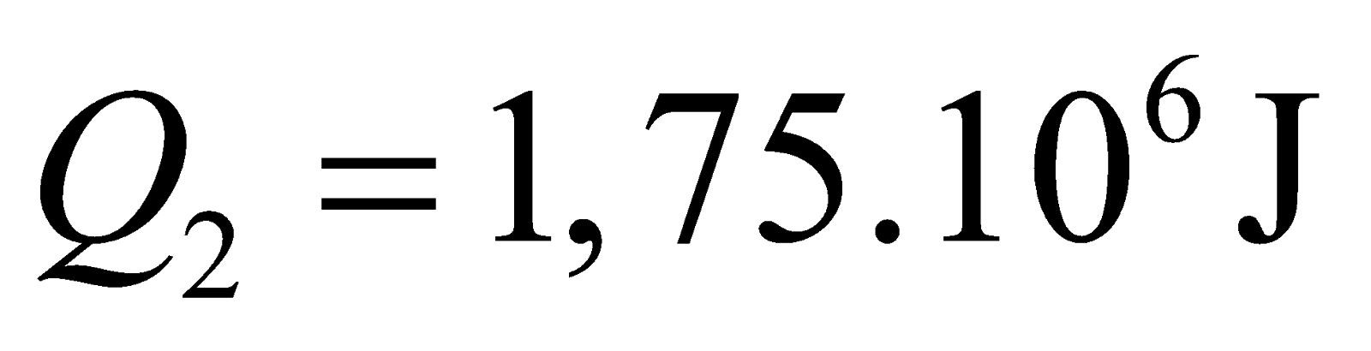. Hãy tính hiệu suất thực của động cơ nhiệt

**A.** 25%

**B.** 35%

**C.** 20%

**D.** 30%

Giải Thích

Đáp án D

Điều khẳng định nào sau đây là sai khi nói về chất rắn?

**A.** Chất rắn kết tinh có cấu trúc mạng tinh thể và có nhiệt độ nóng chảy xác định.

**B.** Mọi chất rắn đều có nhiệt độ nóng chảy và nhiệt độ đông đặc xác định

**C.** Khi nhiệt độ của chất rắn tăng lên thì liên kết giữa các hạt cấu tạo lên nó giảm

**D.** Khi nhiệt độ của chất rắn tăng thì dao động của các hạt quanh nút mạng cũng tăng

Giải Thích

Đáp án A

Chất rắn vô định hình có đặc điểm và tính chất là

**A.** có tính dị hướng

**B.** có cấu trúc tinh thể

**C.** có dạng hình học xác định

**D.** có nhiệt độ nóng chảy không xác định

Giải Thích

Đáp án D

Trong một phòng kín, khi nhiệt độ không khí tăng thì

**A.** độ ẩm tuyệt đối giảm

**B.** độ tỉ đối tăng

**C.** độ ẩm cực đại giảm

**D.** độ ẩm tuyệt đối không thay đổi

Giải Thích

Đáp án D

Chất nào sau đây không có cấu trúc tinh thể?

**A.** Thuỷ tinh

**B.** Muối ăn

**C.** Kim cương

**D.** Thạch anh

Giải Thích

Đáp án A

comment

Trước Tiếp Theo

☰

Bạn Có Muốn Thoát Làm Bài?

Xác Nhận Close

Bạn Có Muốn Nộp Bài?

Xác Nhận Close

×

**Bình luận**

**Bình luận**

[t](javascript:;)

Gửi

Close

VietJack

Phát biểu nào dưới đây khi nói về lực căng bề mặt của chất lỏng là sai?

**A.** Lực căng bề mặt tác dụng lên một đường nhỏ bất kì trên bề mặt chất lỏng có phương vuông góc với đoạn đường này và tiếp tuyến với bề mặt của chất lỏng

**B.** Lực căng bề mặt luôn có phương vuông góc với bề mặt chất lỏng

**C.** Lực căng bề mặt có chiều làm giảm diện tích bề mặt chất lỏng

**D.** Lực căng bề mặt tác dung lên một đoạn đường bất kì trên bề mặt chất lỏng có độ lớn tỉ lệ với độ dài của đoạn đường đó

Giải Thích

Đáp án B

Chiếc kim thâu có thể nổi trên mặt nước khi đặt nằm ngang vì

**A.** chiếc kim không bị dính ướt nước

**B.** khối lượng riêng của chiếc kim nhỏ hơn khốil ượng riêng của nước.

**C.** trọng lượng của chiếc kim đè lên mặt nước khi nằm ngang không thắng nổi lực căng bề mặt của nước

**D.** trọng lượng của chiếc kim đè lên mặt nước khi nằm ngang không thắng nổi lực đẩy Ac-sim-met

Giải Thích

Đáp án D

Để tăng độ cao của cột nước trong ống mao dẫn, ta cần

**A.** hạ thấp nhiệt độ của nước

**B.** pha thêm muối vào nước

**C.** dùng ống mao dẫn có đường kính nhỏ hơn

**D.** dùng ống mao dẫn có đường kính lớn hơn

Giải Thích

Đáp án C

Nhiệt nóng chảy riêng của đồng là 1,8.105J/kg, nghĩa là

**A.** khối đồng sẽ toả ra nhiệt lượng 1,8.105J khi nóng chảy hoàn toàn.

**B.** mỗi ki-lô-gam đồng cần thu nhiệt lượng 1,8.105J để hoá lỏng hoàn toàn ở nhiệt độ nóng chảy,

**C.** khối đồng cần thu nhiệt lượng 1,8.105J để hoá lỏng

**D.** mỗi ki-lô-gam đồng toả ra nhiệt lượng 1,8.105J khi hoá lỏng hoàn toàn.

Giải Thích

Đáp án B

Một thanh kim loại có chiều dài 40cm khi ở nhiệt độ 40C. Hệ số nở dài của kim loại đó là

**A.** 40,0110cm

**B.** 40,0165cm

**C.** 40,0138cm

**D.** 40,0124cm

Giải Thích

Đáp án A

Một vật khối lượng m ở độ cao 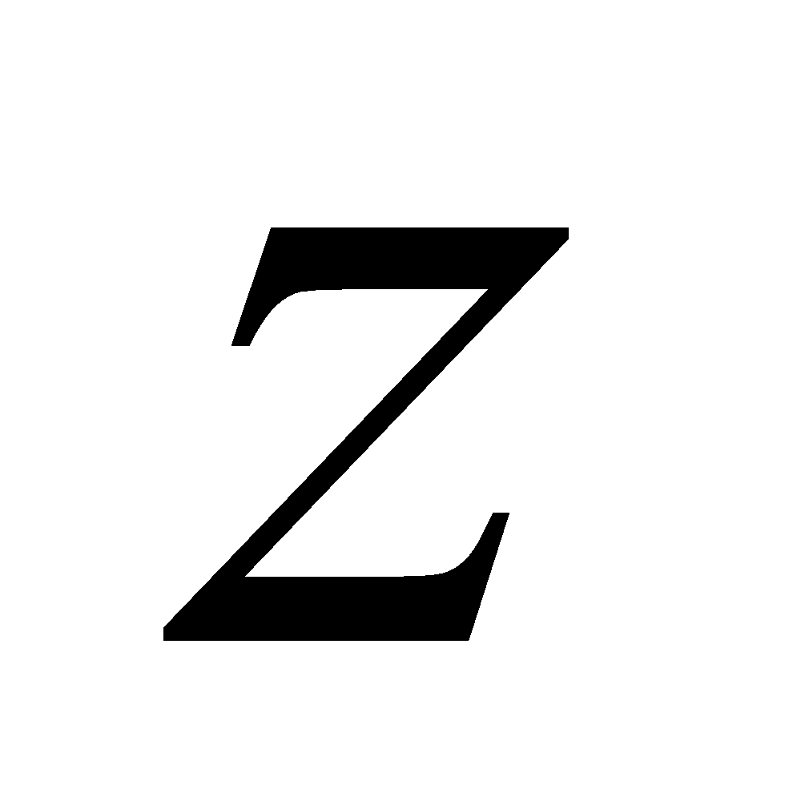so với mặt đất. Chọn mốc thế năng tại mặt đất, g là gia tốc rơi tự do. Thế năng trọng trường của vật là

**A.** 

**B.**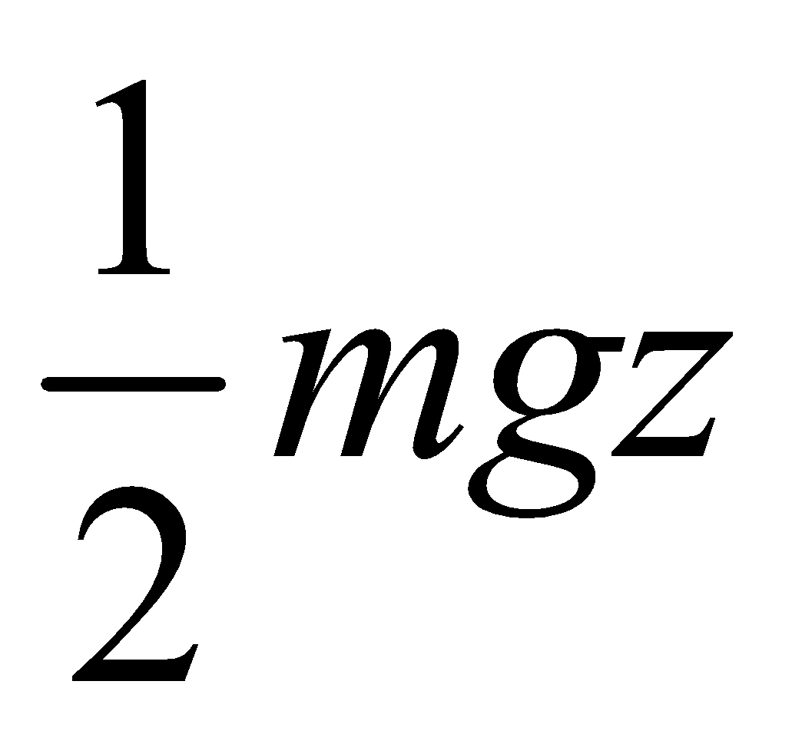

**C.**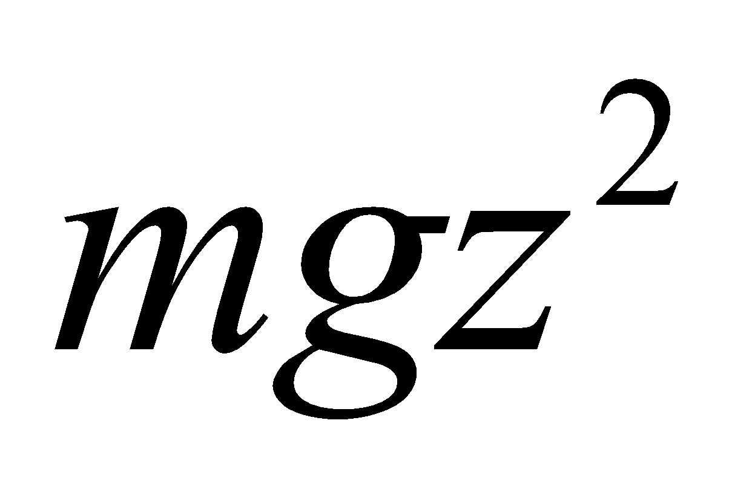

**D.**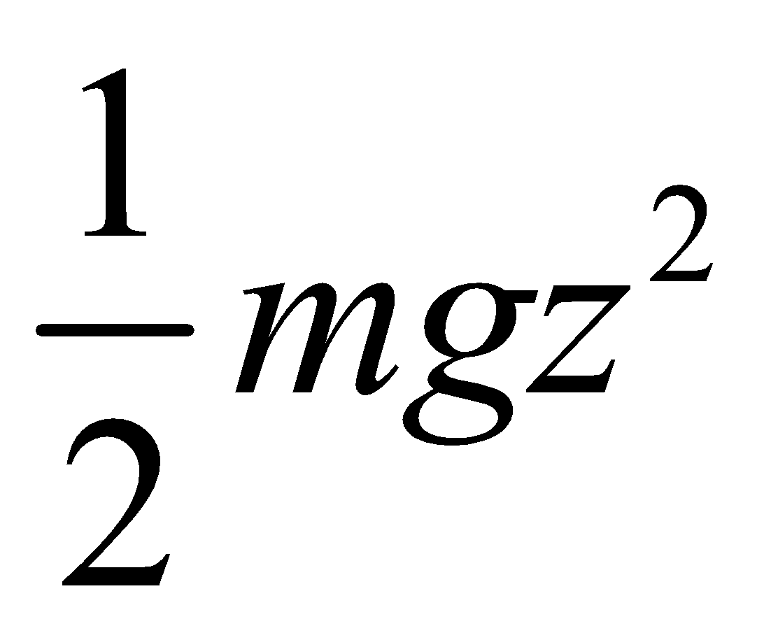

Giải Thích

Đáp án A

Chọn phát biểu đúng. Đại lượng đo bằng công sinh ra trong một đơn vị thời gian gọi là?

**A.** Công cơ học

**B.** Công phát động

**C.** công cản

**D.** công suất

Giải Thích

Đáp án D

Đơn vị của công suất là

**A.** kg.m/s2

**B.** N

**C.** W

**D.** N.s

Giải Thích

Đáp án C

Động lượng p của một vật khối lượng m đang chuyển động với vận tốc v là đại lượng được xác định bởi công thức

**A.** 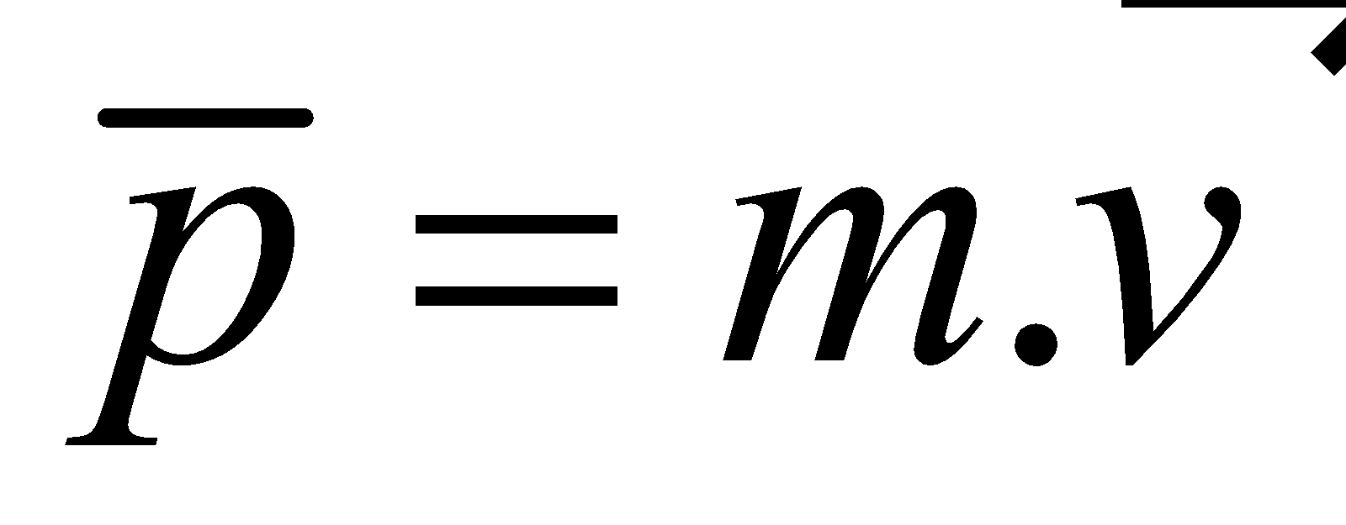

**B.**

**C.** 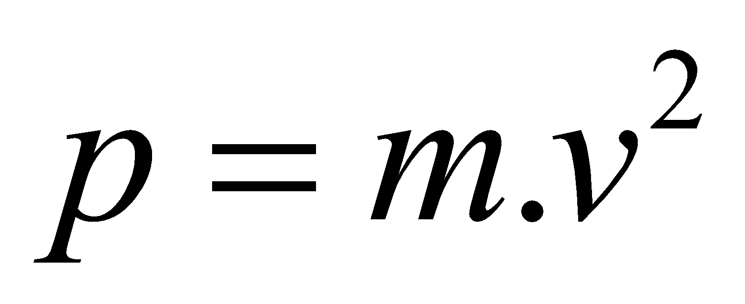

**D.**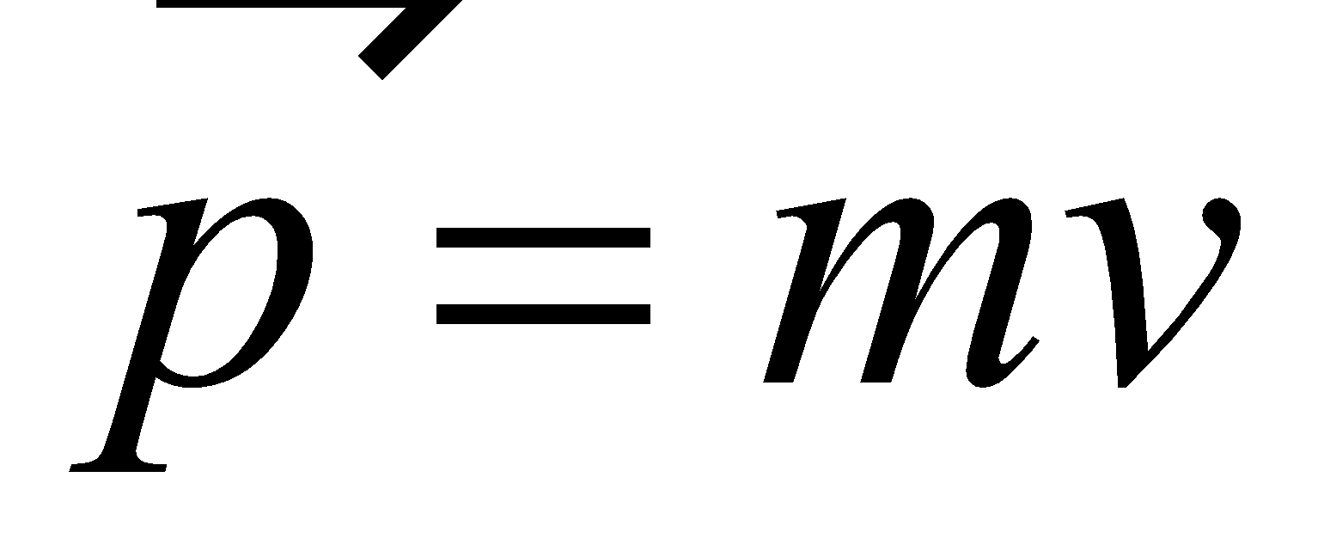

Giải Thích

Đáp án A

Chọn phát biểu đúng. Cơ năng của một vật là đại lượng

**A.** luôn dương

**B.** luôn dương hoặc bằng không

**C.** có thể âm dương hoặc bằng không

**D.** luôn khác không

Giải Thích

Đáp án C

Động lượng của ô tô được bảo toàn khi

**A.** ô tô tăng tốc

**B.** ô tô chuyển động tròn

**C.** ô tô giảm tốc

**D.** ô tô chuyển động thẳng đều trên đường không có ma sát

Giải Thích

Đáp án D

Một ô tô có khối lượng 10kg chuyển động với vận tốc 8m/s. Động năng của ô tô bằng

**A.** 320J

**B.** 80J

**C.** 40J

**D.** 640J

Giải Thích

Đáp án A

Khi khoảng cách giữa các phân tử rất nhỏ, thì giữa các phân tử

**A.** chỉ có lực đẩy

**B.** có cả lực hút và lực đẩy, nhưng lực đẩy lớn hơn lực hút

**C.** chỉ lực hút

**D.** có cả lực hút và lực đẩy, nhưng lực đẩy nhỏ lực hút

Giải Thích

Đáp án B

Khi khoảng cách giữa các phân tử rất nhỏ, thì giữa các phân tử

**A.** chỉ có lực đẩy

**B.** có cả lực hút và lực đẩy, nhưng lực đẩy lớn hơn lực hút

**C.** chỉ lực hút

**D.** có cả lực hút và lực đẩy, nhưng lực đẩy nhỏ lực hút

Giải Thích

Đáp án B

Hệ thức của định luật Bôlio-Mariot là

**A.**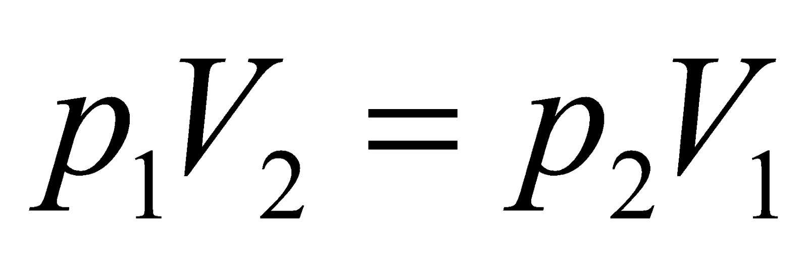

**B.**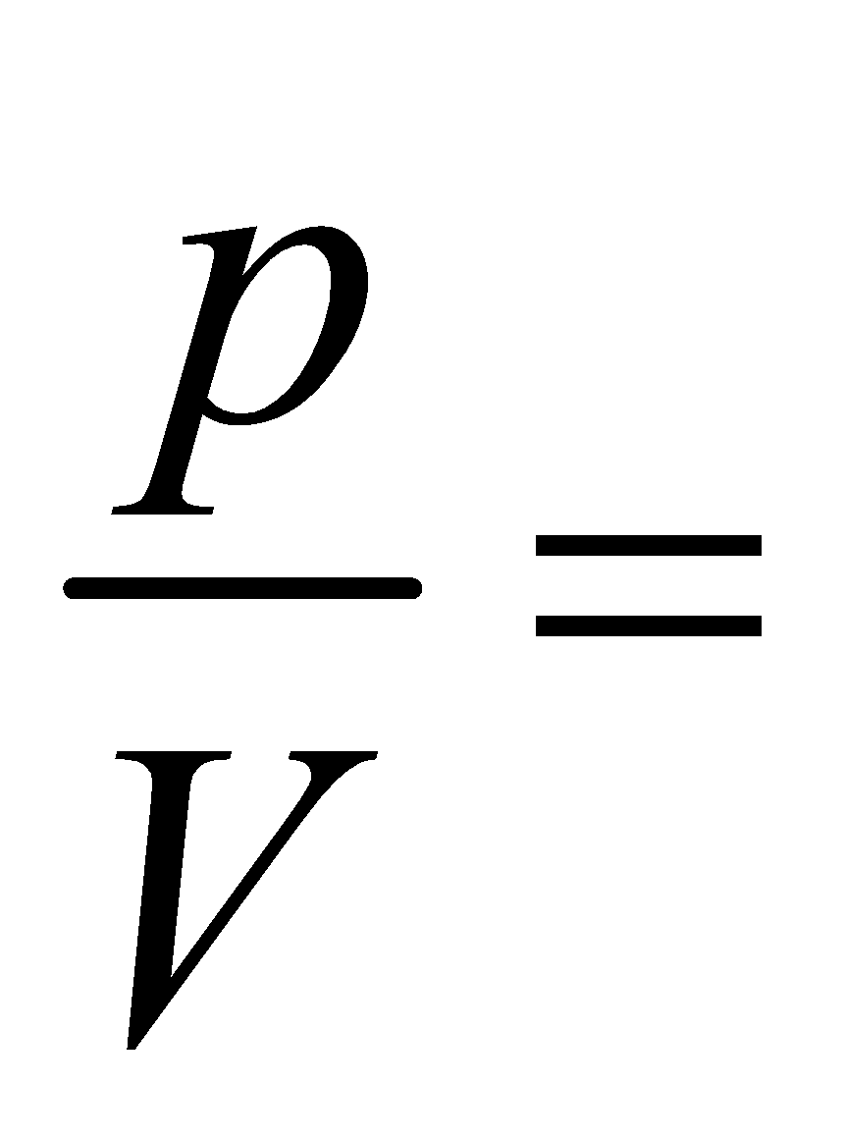 hằng số

**C.**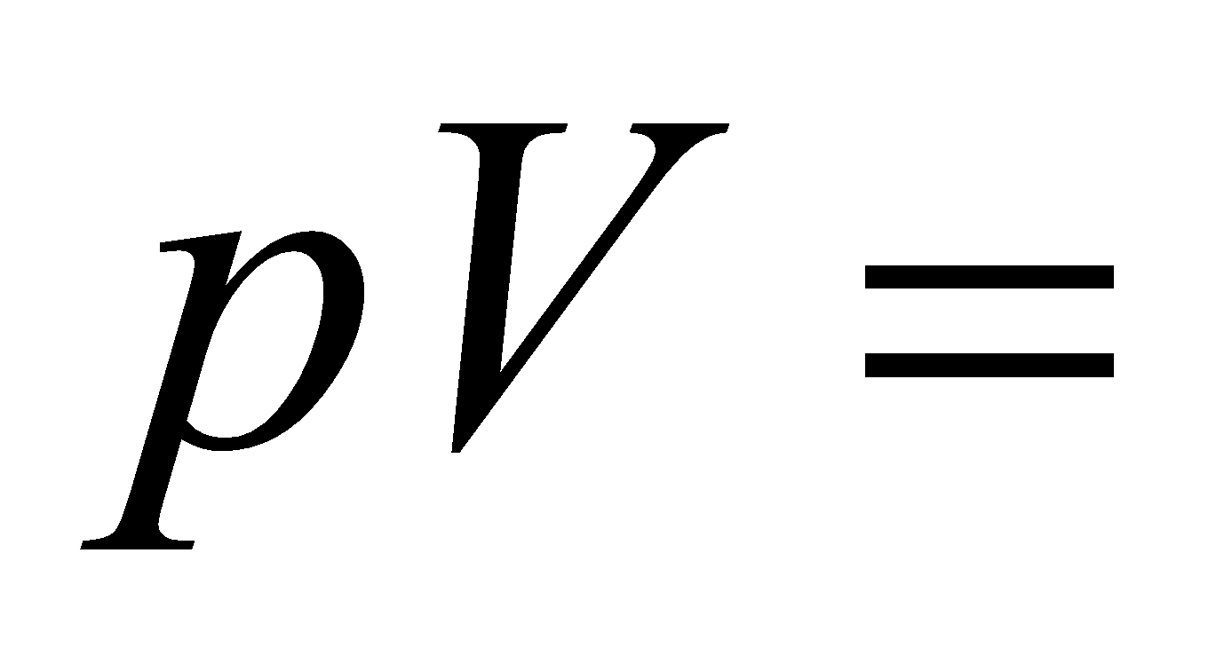 hằng số

**D.**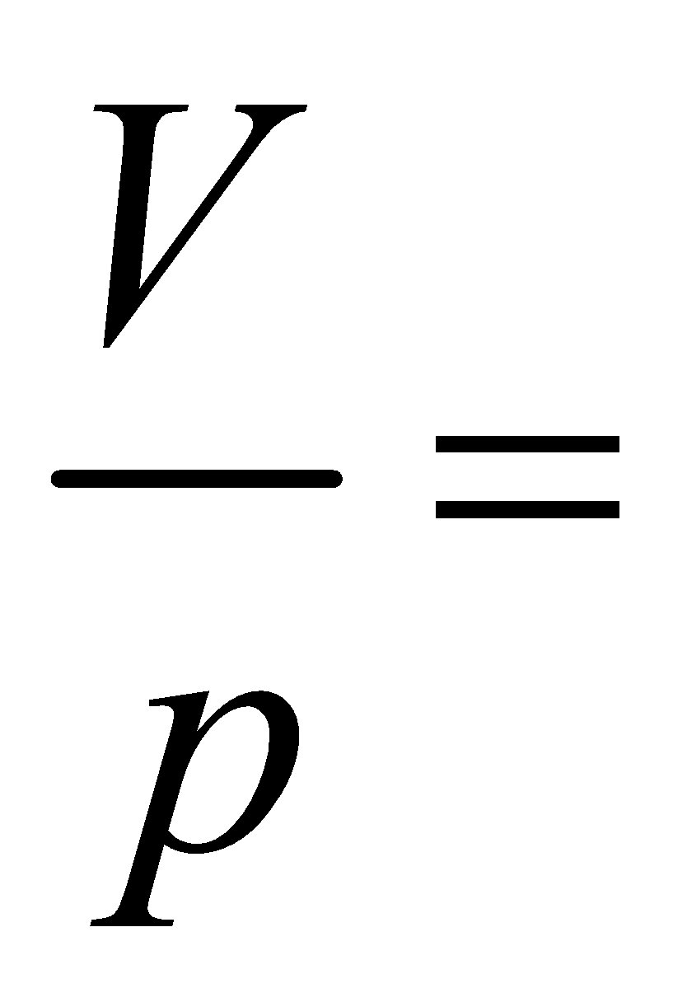 hằng số

Giải Thích

Đáp án C

Quả bóng bay dù được buộc chặt, để lâu ngày vẫn bị xẹp vì

**A.** không khí trong bóng lạnh dần đến co lại

**B.** cao su là chất đàn hồi nên sau khi bị thổi căng nó tự động co lại

**C.** không khí nhẹ nên có thể chui qua chỗ buộc ra ngoài

**D.** giữa các phân tử làm vỏ bóng có khoảng cách nên các phân tử không khí có thể thoát ra

Giải Thích

Đáp án D

Chọn đáp áp đúng. Nội năng của một vật là

**A.** tổng động năng và thế năng của vật

**B.** tổng động năng và thế năng của các phân tử cấu tạo nên vật

**C.** tổng nhiệt lượng và công mà vật nhận được

**D.** nhiệt lượng vật nhận được trong quá trình truyền nhiệt

Giải Thích

Đáp án B

Trong quá trình chất khi nhận nhiệt lượng Q và sinh công Athì trong biểu thức tính độ biến thiên nội năng của vật phải thoả mãn

**A.** và 

**B.** và 

**C.** và 

**D.** và 

Giải Thích

Đáp án B

Cho hai vật A và B tiếp xúc nhau. Nhiệt chỉ tự truyền từ A sang B khi

**A.** khối lượng của A lớn hơn của B

**B.** nhiệt độ của A lớn hơn của B

**C.** nhiệt độ của A nhỏ hơn của B

**D.** nội năng của A lớn hơn của B

Giải Thích

Đáp án B

Chất rắn được phân loại thành

**A.** chất rắn đơn tinh thể và chất rắn vô định hình

**B.** chất rắn kết tinh và chất rắn vô định hình

**C.** chất rắn đa tinh thể và chất rắn vô định hình

**D.** chất rắn đơn tinh thể và chất rắn đa tinh thể

Giải Thích

Đáp án B